Дэвид Л. Хафф

Дорожная стратегия. Учебник по выживанию для мотоциклистов

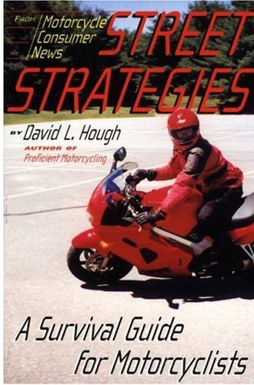

Оригинал: David L. Hough, “Street strategies”
Перевод: Сергей Черкассов

Аннотация

Кататься на мотоцикле легко и просто. Куда труднее избежать многочисленных неприятностей – от внезапно поворачивающих налево на перекрестке автомобилей до шаткой доски в деревянном настиле через железнодорожный переезд. Эта книжка содержит описания аварий – реальных и тех, из которых в последний момент удалось «вырулить». Мотоциклисты, с которыми это случилось, не заметили опасности или не знали, как себя вести в опасный момент. Если вы катаетесь давно и ездите далеко, и вы, возможно, попадали в подобные ситуации. Тот, кто к ним не готов, выносит урок из случившегося, убирая разбитый мотоцикл с дороги...
Книга не случайно издана в карманном формате. Возьмите ее в дорогу и пролистывайте в свободную минуту. Почаще напоминайте себе о возможных опасностях и заранее продумывайте, как их избежать – тогда вы будете готовы к тому, что случится на дороге сегодня. Тысячи читателей журнала Motorcycle Consumer News так и поступают, из их писем и выросла эта книга. Надеемся, она пригодится не только новичкам, но и ветеранам – освежить память.

Дэвид Л. Хафф

Дорожная стратегия

Учебник по выживанию для мотоциклистов

По материалам Motorcycle Consumer News

Об авторе

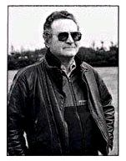

Дэвид Л. Хафф – известный мотоциклист и автор. Много путешествует по Северной Америке и Европе. Дэвид сам ремонтирует свой байк. Немало проехав на мотоциклах – обычном и с коляской, по дорогам и вне их – он накопил уникальный мотоциклетный опыт.
Уже 25 лет Дэвид ездит на мотоцикле каждый день. Он автор многих статей и книг. Самая известная его работа – серия статей «Искусное вождение мотоцикла» – отмечена призом Motorcycle Safety Foundation. Профессиональный художник и фотограф, работающий в сфере авиастроения, Дэвид сам проиллюстрировал все свои советы.
В свободное время Дэвид создал первую в мире систему обучения вождению на мотоцикле с коляской. Он консультирует по вопросам безопасности и обучения инструкторов ряда мотоциклетных организаций в США и других странах.

Посвящение

Эта книга посвящается всем инструкторам, обучающим искусству безопасного вождения мотоцикла. Они щедро делятся своими знаниями в классах и на полигонах, чтобы ученики начали водить более умело и уверенно. Конечно, эта работа не так увлекательна, как работа хирурга, собирающего по частям жертву аварии. Но инструкторы тоже помогают людям избежать боли – и аварий.

Предисловие редактора

Это книга спасет вашу жизнь. О скольких книгах, которые вы прочли, можно сказать то же самое?
Редакция Motorcycle Consumer News получает много писем, адресованных Дэвиду Л. Хаффу. Иногда нам приходится пересылать их ему мешками.
Читатели часто просят Дэвида помочь выбрать экипировку или посоветовать маршрут для путешествия. Дэвид всегда подробно отвечает на такие письма. Он опытный водитель и механик, много путешествует и умеет рассказывать интересные истории. Приятно посоветоваться с таким парнем.
Иногда письма приходят от людей, попавших в аварию. Они спрашивают Дэвида, что они сделали неправильно, и был ли шанс выйти из ситуации без потерь. И Дэвид помогает разобраться в случившемся, вынести урок и вернуться за руль.
А приятнее всего читать письма, когда люди благодарят Дэвида за советы, которые помогли им избежать аварии. Трудно представить большую награду, чем письмо, где тебя благодарят за спасение жизни. И мне понятно, почему Дэвид тратит столько времени на эту работу. Деньги тут явно не причем – те же усилия, приложенные в другой области, принесли бы ему гораздо больший доход. А еще мне кажется, что Дэвид очень ценит чувство мотоциклетного братства, особые узы между абсолютно непохожими в обычной жизни людьми. Думаю, это и заставляет его самоотверженно трудиться в качестве инструктора.
Прочтите истории, собранные в этой книге, комментарии Дэвида и запомните их. «Будь готов!» – как говорят бойскауты. Не нужно бояться ездить на мотоцикле, просто будьте собранными и сосредоточенными. На этих страницах – реальный человеческий опыт, и любая крупица его может оказаться жизненно важной.
Редакция Motorcycle Consumer News очень гордится сотрудничеством с Дэвидом и тем, что мы издаем эту книгу.
Желаю всем безопасных и интересных поездок!
Дэйв Сирл,
Редактор журнала Motorcycle Consumer News

Введение

Я начал писать эту книгу в 70-х. Тогда я работал в компании «Боинг» и ездил в офис через весь Сиэтл. Мотоциклы были далеко не так популярны, как сейчас, а какая-либо информация о приемах вождения была почти недоступной. Я решил написать книгу, которую можно читать урывками, в свободную минуту. Отрывки из нее я зачитывал на ежемесячных собраниях Мотоклуба сотрудников компании «Боинг», где на общественных началах был координатором по безопасности. Попутно я стал раздавать эти материалы знакомым мотоциклистам.
Кое-что из этих советов попало в Washington Departament of Licensing, и мне предложили включить их в состав материалов, выдаваемых водителям при получении водительского удостоверения.
В начале 80-х годов в Motorcycle Safety Foundation узнали о докладах в Мотоклубе «Боинга» и попросили написать серию советов специально для них. Я согласился в надежде, что MSF станет бесплатно распространять их через свои издания, организации, продавцов мототехники и департаменты, выдающие водительские права.
Я послал им первую часть из сорока советов и стал ждать результатов. Через несколько лет MSF открыла курсы по повышению мастерства для мотоциклистов, и я увидел несколько моих советов – они были напечатаны в урезанном виде на задней обложке методички для инструкторов. Так мои труды стали распространяться по Америке…
В начале 80-х я начал публиковать и статьи в журнале Road Rider (теперь Motorcycle Consumer News – MCN). Серия «Искусное вождение мотоцикла» выходит уже много лет, по ней издана книга.
Серия имела успех, но я заметил, что многие мотоциклисты предпочитают статьи покороче, чтобы их можно было читать на работе во время перекуров или в мотоклубе в ожидании начала мероприятия. Даже через 25 лет после старта серии MCN получает письма от читателей. Они помнят самые первые короткие советы, побудившие их совершенствовать навыки вождения или сохранившие жизнь в опасной ситуации.
Фред Ро, став редактором журнала, попросил MSF разрешения опубликовать мои советы из методички для инструкторов. Те разрешили. Фред опубликовал все мои материалы в первоначальном, развернутом виде – в стиле, пародирующем методичку MSF. Что ж, могла бы получиться отличная первоапрельская шутка. Я знаком со многими инструкторами MSF и знаю, что они читают MCN. Представляю, как они в недоумении листали свою методичку в поисках советов, которых в ней нет… Чтобы усилить эффект, я попросил Фреда не ставить мое имя под этими статьями.
Однако, шутка не удалась – «Дорожная стратегия» не попала в апрельский номер MCN. Ее опубликовали в мае 1995-го. А через пару месяцев у MSF начались финансовые трудности, и многие сотрудники были уволены. Фред не распознал пародии и попросил меня писать такие статьи и дальше. Я писал их до весны 2000 года, пока не отправился в дальнее путешествие.
Потом мы встретились с Фредом на Мотоциклетном слете в Нью-Йорке. Он сказал, что несмотря на популярность серии, вынужден прервать ее, есть более важные статьи. Я обрадовался, что избавился от этой обязанности. Никто из читателей не прислал письма в защиту серии.
Но, к нашему удивлению, опросы читателей MCN показали, что рубрика «Дорожная стратегия» очень популярна. Фред прислал мне по электронной почте неистовое письмо, и я быстро написал несколько новых советов в очередной номер. Круг замкнулся.
Возможно, кому-то нравятся подробные многостраничные описания с рисунками и векторными диаграммами, но многие мотоциклисты любят короткие статьи, которые можно прочесть за пару минут.
В этой книге нет разделов. Каждый совет в ней самостоятелен. Прежде чем приступить к чтению, запомните: все советы исходят из реальной аварии или из ситуации, которая чуть к ней не привела. Возможно, чтение книги вызовет у вас приступ паранойи. Не отчаивайтесь, вряд ли вы встретитесь со всеми этими ситуациями в жизни. Листайте эту книжку в свободную минуту, открывайте на любой странице – а вдруг именно она поможет вам справиться с трудной ситуацией и радоваться сиянию дня дальше?…
Дэвид Л. Хафф

Опасность: выезды из двора

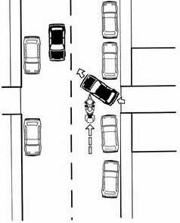
Не теряйте концентрации между перекрестками

Вы не спеша катитесь по тихой улице. Движение не плотное, дорога отличная, прекрасно видно все, что происходит впереди. Подъезжая к перекрестку, вы кладете пальцы на рычаг тормоза и внимательно смотрите по сторонам – нет ли машин, велосипедистов или пешеходов. Все спокойно, вы добавляете газу и продолжаете ехать в свое удовольствие.
Посреди следующего квартала прямо перед вами из двора, выезд из которого закрыт припаркованными автомобилями, неожиданно выезжает машина. Вы успеваете нажать на тормоз, удерживая колеса на грани юза. Но даже при грамотном торможении избежать столкновения не удается. Переднее колесо мотоцикла врезается в левую дверь машины, водитель которой заметил вас и в панике ударил по тормозам.
Перекрестки опасны, и вы мудро поступаете, готовясь к экстренному торможению заранее. Мы склонны забывать, что выезды из дворов – по сути те же перекрестки. Только с них хуже видно, что творится на улице. Статистика говорит: 13 % аварий (и 17 % всех смертельных исходов) происходит на выездах из дворов. Проезжайте их так же, как оживленный перекресток. Снижение скорости с 40 до 30 миль в час уменьшает тормозной путь вдвое. Постарайтесь выбрать такое положение на полосе, откуда лучше видно, что происходит впереди. Время до начала торможения ощутимо сократится, если держать пальцы на рычаге тормоза.

Стрелки – это каток

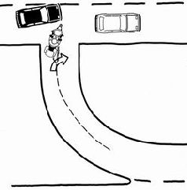
Эти стрелки на дороге – скользкие как лед

Вы в наклоне съезжаете с автострады. Съезд кончается, и вы должны уступить дорогу. Вы аккуратно притормаживаете, мотоцикл понемногу выпрямляется, вы сильнее давите на рычаг тормоза.
Вдруг переднее колесо теряет сцепление с дорогой и начинает скользить в сторону. Вы отпускаете передний тормоз, чтобы избежать падения, и зад мотоцикла тут же начинает вилять. Вы продолжаете давить на задний тормоз, чтобы избежать хайсайда, удерживаетесь на колесах и даже останавливаете мотоцикл. Но – уже далеко выкатившись на дорогу. К счастью, водители увидели вас и уклонились от столкновения.
Стрелки на асфальте, которые указывают направление, делают из специального износостойкого материала на основе пластика. Они становятся предательски скользкими, как только на них попадет хоть немного масла или воды. Выбирайте траекторию движения так, чтобы не наезжать на них. Если это невозможно, энергично, полностью гася скорость, тормозите перед ними и отпускайте тормоза, как только на них въедете.

Убить задним ходом

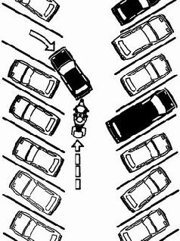
Не удивляйтесь, если машина неожиданно сдала назад на стоянке

Вы решили быстренько сгонять в магазин. Сложив покупки в кофр, вы отстегнули замок с диска, надели шлем, застегнули куртку и завели мотор. Не терпится попасть домой и, глянув по сторонам, вы убираете боковую подставку и быстро едете к выезду со стоянки.
Чего вы опасаетесь, проезжая между рядами припаркованных машин? Брошенных тележек, резвящихся детей и едущих навстречу машин. Но дорога впереди свободна, только какой-то парень складывает покупки в багажник. Вот он подошел к пассажирской двери, видимо, еще не закончил погрузку, и вы перестаете обращать на него внимание.
Пассажирская дверь хлопает, и… автомобиль задом выезжает вам наперерез. Вы пытаетесь оттормозиться, но бампер машины надвигается слишком быстро. Несильный удар. Вы слезаете с мотоцикла. Осмотр показывает, что повреждений нет ни у кого, но два разъяренных парня лезут на вас с кулаками, объясняя, кто тут не прав. Оказывается, в машине все же сидел водитель. И конечно, он не мог вас видеть, раз вы не видели его.
Транспортное средство, в которое люди садятся или из которого выходят, может начать двигаться в любой момент. Будьте внимательны. Если сбросите скорость, у вас – в случае чего – будет больше времени. Неплохо еще и держать пальцы на рычагах тормоза и сцепления.

Ловушки для мотоциклов

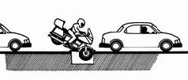
Еще одна причина не занимать середину полосы

Вы едете домой с работы в час пик. Машины еле ползут, кажется, все светофоры в городе зажигают перед вами красный свет. Вы боитесь, что двигатель перегреется и ждете первой возможности ускориться. На светофоре вы становитесь впритык к бамперу автомобиля впереди, чтобы заставить его поскорее тронуться, когда загорится зеленый.
Увидев, что на светофоре на пересекаемой улице загорелся желтый, вы включаете первую передачу. Вам загорается зеленый, машина трогается и вы вслед за ней.
Спустя мгновение переднее колесо мотоцикла куда-то проваливается, и вы летите через руль. Под скрежет тормозов вокруг вы скользите на животе прямо в центр перекрестка, не понимая, что же стряслось.
Все просто – строители прикрыли яму на дороге металлическим листом, а проезжавшие машины его сдвинули. Автомобиль впереди вас пропустил яму между колес, а мотоцикл угодил точнехонько в нее. А не заметили вы яму потому, что, вплотную приблизившись к машине, «потеряли» дорогу впереди. В спешке не взглянули на дорогу и после того, как машина тронулась.
В пробке не «утыкайтесь» в переднюю машину, держите дистанцию – не менее длины мотоцикла. Так виднее, что творится впереди, да и водителю легче вас заметить. Лучше ехать не посреди полосы, а по колее левых колес машины впереди вас, чтобы избежать ям, луж масла и прочих неприятностей.

Слепящие фары

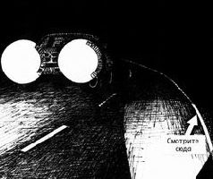
Глядите на обочину, чтобы вас не ослепили

Вы едете домой после выходных, проведенных на колесах. Путь оказался длиннее, чем вы рассчитывали, и вы возвращаетесь позже, чем думали. Движение плотное, как обычно в воскресенье вечером. Садящееся солнце светит прямо в глаза. Все равно придется ехать ночью, так почему бы не отдохнуть немного? На ближайшей заправке вы заливаете бензин, проверяете, все ли лампочки горят, и отправляетесь перекусить. Пока несут заказ, вы меняете тонированное стекло шлема на обычное (предварительно вымытое с мылом и тщательно протертое). Не терять же на это время на трассе.
Поужинав, вы продолжаете свой путь. Асфальт кажется совсем черным, и фары встречных машин ненадолго ослепляют вас. В хорошем наклоне вы проходите очередной поворот, и кто-то ослепляет вас не отрегулированным светом. Когда зрение возвращается, вы уже несетесь прямо по обочине. С большим трудом сохранив равновесие, вы все же возвращаете байк на дорогу. А грозила серьезная авария…
Перед ночной поездкой проверьте, горят ли габариты и фары, и поменяйте тонированное стекло шлема на вымытое прозрачное. Помните, после того, как яркий свет ослепил глаза, им нужно время на адаптацию. Поэтому, выйдя ночью из освещенного помещения и садясь на мотоцикл, дайте глазам попривыкнуть к темноте (или за пару минут до выхода наденьте темные очки).
Потребуются несколько секунд, чтобы начать снова видеть, после того как на трассе вас ослепили фары встречной машины. Один мотоветеран советует при разъезде со встречными смотреть на разметку, отделяющую дорогу от обочины. Тогда вас не ослепит и, разминувшись, вы сможете сразу же сосредоточиться на дороге.

Мертвая зона

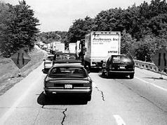
Видит ли вас водитель на соседней полосе?

Вы едете по автостраде. Движение плотное, машины идут бампер в бампер. Вы максимально собраны и стараетесь ехать так, чтобы спереди и сзади от вас было достаточно места. И вот вы видите, что правая полоса закрыта на ремонт, и все машины с нее пытаются влиться в вашу полосу.
Грузовик справа включает поворотник и начинает смещаться левее. Вы притормаживаете, чтобы вежливо его пропустить, и тоже принимаете влево, чтобы быть заметнее и иметь больше места для маневра.
Но как только грузовик перестраивается, микроавтобус, который ехал за ним, тоже принимает влево, прямо на вас. Вы выруливаете на обочину, чтобы избежать столкновения, ускоряетесь и подъезжаете к водительской двери микроавтобуса, отчаянно сигналя. Водитель наконец-то замечает вас, но только пожимает плечами и притормаживает, чтобы пропустить вас перед собой.
Мотоциклист должен всегда помнить, что байк гораздо труднее заметить, чем машину – особенно водителям высоких транспортных средств. Водитель микроавтобуса скорее всего посмотрел в зеркало, но просто не увидел мотоцикл, спрятавшийся в мертвой зоне.
Не стоило просто тащиться вместе с пробкой, рискуя оказаться в мертвой зоне. Вы могли бы ехать рядом с водительской дверью микроавтобуса, тогда его водитель видел бы вас. А еще можно было бы перестроиться вправо за микроавтобус, чтобы потом снова влиться на левую полосу. Лучше потерять место на полосе, чем жизнь.

Еще раз о мертвой зоне

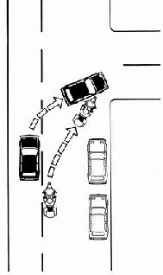
Ехать в мертвой зоне значит напрашиваться на неприятности

Приятный летний вечер, город расцвечен нарядными огнями. Большой V-твин несет вас вдоль бульвара. Все просто прекрасно, вот только движение чуть оживленнее, чем вам хотелось бы. Вы делаете вид, что не замечаете восхищенных взглядов, провожающих байк, но вам приятно сознавать, что время и деньги, затраченные на полировку и раскраску байка, не пропали даром.
Неожиданно водитель слева перестраивается на вашу полосу без поворотника. Он будто специально собрался вас протаранить! Потом он резко тормозит и начинает поворачивать к какому-то магазину. В панике вы давите на сигнал и пытаетесь вывернуть, чтобы избежать столкновения. Наконец водитель заметил вас и ударил по тормозам. Но поздно – байк падает, скользит и въезжает прямо под машину. Вам удается скатиться с него и тем самым избежать серьезных травм, но вся полировка и раскраска полностью загублены.
Какой бы легкой и приятной не была поездка, не надо расслабляться. Постоянно следите за другими участниками движения. Даже сверкающий хромом мотоцикл непросто заметить вечером. Водитель машины безусловно виноват, но вам от этого не легче, ведь мотоцикл разбит. Есть тут и часть вашей вины – вы ехали у него в мертвой зоне, напрашиваясь на неприятности.

Прыгающая доска

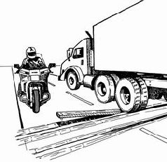
На переездах могут быть незакрепленные доски

Вы едете по промышленной зоне. На пути вам попадается много железнодорожных переездов. Вы особенно осторожно проезжаете их, опасаясь потерять сцепление с дорогой.
Подъезжая к очередному переезду, вы видите, что навстречу вам двигается огромный грузовик с прицепом. По вашим расчетам, вы проедете переезд одновременно. Вы удивляетесь на секунду, что обратили на него внимание, и решаете сохранить траекторию и скорость.
Однако перед самым переездом что-то заставляет вас передумать. Вы замедляетесь и смещаетесь правее, чтобы оставить грузовику больше места.
Как только грузовик въезжает на деревянный настил между рельсами, одна из досок подпрыгивает на целый фут прямо посреди вашей полосы. Очевидно, она не была как следует закреплена. Если бы вы не снизили скорость и не приняли правее, вас ждали бы большие неприятности.
Иногда вы не осознаете опасности, но что-то заставляет вас осторожничать. Ваш мозг принимает во внимание множество деталей, сознание же обрабатывает лишь малую часть. Именно такое внимание к мелочам помогает уменьшить вероятность аварии.

Резвящиеся Бэмби

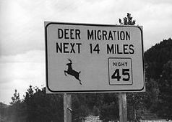
В оленьих местах следует быть готовым к экстренному торможению

Раннее летнее утро. Вы несетесь по загородной трассе подальше от города с его пробками и заторами. Узкая дорога изгибается среди редких деревушек и тенистых лесов. На такой дороге могут быть свои сюрпризы, вроде посыпанного гравия или мокрых листьев. Поэтому вы надели полную защиту – кожу, перчатки, интегральный шлем – и не собираетесь ее снимать, несмотря на припекающее солнце.
Вы едете достаточно агрессивно, замедляясь только перед узкими мостами или в населенных пунктах, где много выездов со дворов. И вот вы видите знак, предупреждающий, что на дорогу могут выбегать олени. Вы не сбрасываете скорость, но начинаете внимательнее следить за обочинами.
Проходя очередной крутой поворот, вы боковым зрением замечаете какую-то коричневую тень в левом кювете. Наверное, бревно или картонная коробка, решаете вы, но в этот момент тень поднимает голову, и вы понимаете, что это олень. Он спокойно стоит, жует и смотрит на вас. Вы решаете просто проехать его, без каких-то дополнительных действий.
Но когда вы почти поравнялись с ним, олень вдруг выпрыгивает на дорогу прямо перед вами. Вы пытаетесь оттормозиться и объехать его, но он скачет из стороны в сторону. Столкновение, и вы оба на лежите асфальте. К счастью, никто из вас не пострадал. Олень убегает, вы поднимаете байк и мысленно поздравляете себя за выбор экипировки.
Увидев знак, предупреждающий о диких животных, снизьте скорость и приготовьтесь к экстренному торможению. Олени обычно начинают действовать, когда вы подъезжаете к ним совсем близко. Увидев оленя, даже спокойно стоящего, сразу начинайте тормозить, особенно если он смотрит на дорогу. Скорее всего, он подпустит вас поближе и прыгнет на дорогу прямо перед вами.

Опасная ступенька

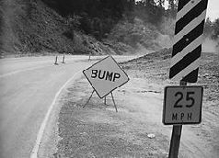
Граница срезанного асфальта может выбросить вас из седла

Наконец-то выходные. Приятно оседлать свой байк и отправиться в поездку подальше от забот. Погода прекрасна, мотоцикл едет превосходно, впереди два дня путешествия. Дорога хорошо знакома, вы знаете тут каждый поворот, так что можно прибавить газу.
Через несколько миль вы с удивлением замечаете, что дорога присыпана какой-то пылью. И вот за поворотом вы видите, что впереди дорожные работы. Вы сбрасываете скорость. Поравнявшись со знаком «Неровность» (BUMP), вы привстаете на подножках, готовясь встретить удар.
Однако граница срезанного асфальта проходит не под прямым углом к дороге. Кроме того, строители присыпали его гравием. Как только переднее колесо попадает на это участок, мотоцикл начинает тащить к обочине. Вы падаете набок. Ничего страшного не случилось, только несколько царапин от гравия.
Знак «Неровность» (BUMP) означает любой перепад уровня дорожного полотна. Ступенька совсем не обязательно должна идти под прямым углом к дороге. Продольные неровности особенно опасны, на них затруднено контрруление, соответственно байк управляется гораздо хуже. Чтобы избежать таких ловушек, следует проезжать их под углом, максимально близким к прямому.

Байк-буфер

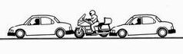
В плотном потоке держите пальцы на рычаге тормоза

Воскресным вечером вы возвращаетесь домой после поездки. Движение на автостраде плотное и быстрое. Солнце пекло весь день, вы устали, но вынуждены поддерживать высокую скорость, чтобы держаться в потоке.
Съехав с автострады, вы с облегчением вздыхаете, и не спеша едете домой по четырех полосной улице. Вы держите достаточную дистанцию, поэтому перед вами постоянно вклиниваются нетерпеливые водители. Вы решаете уменьшить дистанцию и на всякий случай кладете пальцы на рычаг тормоза.
Боясь опоздать, вы бросаете короткий взгляд на часы, а когда поднимаете голову, стоп-сигналы передней машины уже горят. Вы тормозите изо всех сил, но дистанции не достаточно. Переднее колесо врезается в бампер, почти сразу под визг тормозов задняя машина бьет мотоцикл в хвост. Никто не поранился, но байк придется ремонтировать, да и домой вы сегодня точно опоздали.
Не расслабляйтесь к концу маршрута. Не стоит думать об опоздании и тем более поглядывать на часы – это сильно отвлекает от дороги. Сократив дистанцию, положите пальцы на рычаг тормоза, но помните, что этого не достаточно. В плотном потоке старайтесь смотреть не на переднюю машину, а на несколько автомобилей вперед. Тогда вы сможете заметить начало торможения потока гораздо раньше, чем зажгутся стоп-сигналы переднего автомобиля. Держитесь левой колеи передней автомашины – так будет лучше видно вам и вас. Увидев, что впереди начали зажигаться стоп-сигналы, чуть-чуть придавите рычаг тормоза, чтобы задняя машина приготовилась к торможению.

Опасный автобус

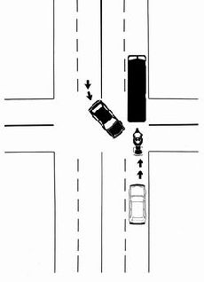
Опытный водитель не станет прятаться за автобусами

Вы давно катаетесь, но почти всегда выезжали по выходным для собственного удовольствия. В один прекрасный день вы решаете, что не стоит тратить жизнь в пробках, и начинаете ездить на байке на работу. Вот и сегодня вы катитесь по знакомой улице. Завидев отъезжающий от остановки автобус, вы закрываете газ и притормаживаете, пропуская его. Теперь вы вынуждены ехать за автобусом. Впереди почти ничего не видно, но вы решаете обогнать автобус попозже, чтобы не перестраиваться на перекрестке.
На перекрестке встречная машина начинает поворачивать налево сразу за автобусом. Вы резко принимаете вправо, уходя от столкновения, потом возвращаетесь на свою полосу. Ситуация была смертельно опасной.
В некоторых штатах водители обязаны уступать дорогу автобусам, отъезжающим от остановки. Правила надо соблюдать, но никто не заставляет вас ехать вплотную за автобусом, фургоном или каким-то большим транспортным средством, потому что тогда встречные не смогут вас увидеть. Лучше перестройтесь на другую полосу или увеличьте дистанцию. На знакомых улицах избегайте полос, по которым любят ездить маршрутные автобусы.

Удар по центру

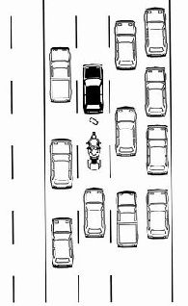
Мусор всегда лежит в центре полосы

Движение очень плотное, вы предельно собраны. На всякий случай вы едете по центру вашей полосы, чтобы увеличить интервал. Заодно вы сокращаете дистанцию, чтобы никто не попытался вклиниться перед вами. Вы смотрите далеко вперед, чтобы заранее заметить начало торможения потока, и держите пальцы на рычаге тормоза.
Внезапно из-под передней машины показывается кирпич. Прежде, чем вы успеваете среагировать, переднее колесо резко подпрыгивает. Отброшенный кирпич попадает в заднее колесо, оно резко уходит в сторону. Вы с трудом удерживаете байк, кое-как добираетесь до обочины и осматриваете повреждения. Оба обода сломаны.
Иногда просто невозможно держать в потоке комфортный интервал и дистанцию. В таких случаях следует отслеживать поток как можно дальше вперед и быть готовым к экстренному торможению. Держитесь колеи передней машины, чтобы избежать ям, камней, луж масла, выпавших коробок и прочего мусора, который собирается на центре полосы.

Большие неприятности

Постоянно совершенствуйте навыки прохождения поворотов

В субботу вы едете с друзьями покататься по извилистым загородным дорожкам. Ваш новый мотоцикл ничуть не хуже, чем у них, но вы постоянно отстаете от группы. Вы начинаете ускоряться интенсивнее, тормозить позже и наклоняться сильнее. Когда в очередном крутом повороте байк начинает дергаться, вы понимаете, что достигли своего предела, и все равно не смогли догнать друзей.
И вот посреди крутого правого поворота байк начинает жить собственным жизнью. Он просто отказывается держать заданную траекторию, вот уже переднее колесо пересекает осевую. Вы инстинктивно сбрасываете газ и притормаживаете, мотоцикл тащит к левой обочине еще сильнее, и вы вылетаете с дороги. Хорошо еще, что не было встречных.
Выезд на встречную – результат плохой техники прохождения поворотов. Используйте всю ширину полосы, а не только середину – это позволит лучше использовать тягу. Перед правым поворотом сместитесь к осевой, оттормозитесь, но отпустите тормоза перед тем как наклонить байк. Смотрите туда, куда хотите ехать. Для входа в поворот применяйте контрруление. В повороте немного добавляйте газ. Обязательно потренируйтесь перед следующей групповой поездкой.

Придурок за рулем

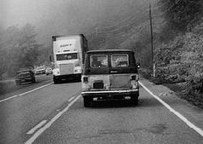
Некоторые водители ненавидят мотоциклистов, другие же просто психически неуравновешенны

На одной из второстепенных дорог вам попадается странный водитель. Он мотается по всей полосе, то притормозит, то ускорится, поэтому вы никак не можете выбрать момент для обгона. За вами уже собралась длинная вереница попутных машин.
На одном из прямиков вы все-таки решаетесь на обгон. Водитель впереди пытается ускориться, но проигрывает. Вы снова возвращаетесь на свою полосу, а чуть позже с удивлением замечаете, что этот водитель едет прямо за вами, постоянно бибикая и грозя кулаком. Вам приходится превысить скорость, чтобы держаться от него подальше.
Либо вам уже попадались такие придурки, либо обязательно попадутся. Распознать их можно по манере вождения, а иногда и по виду их автомобиля. Некоторые люди воспринимают обгон как агрессию, особенно если вы какое-то время висели на хвосте, а потом вернулись на полосу слишком рано. Другие воспринимают обгон как приглашение погоняться. Есть и такие, которые просто ненавидят мотоциклистов.
Старайтесь держаться от такого водителя подальше как перед обгоном, так и после него. Можно просто остановиться и передохнуть или даже выбрать другую дорогу.

Коварная грунтовка

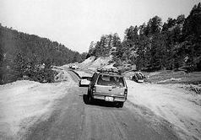
Рано или поздно придется съехать с асфальта

Путешествие шло просто прекрасно, пока вы не увидели знак «Конец дороги». Невероятно, федеральная дорога не может кончаться вот так. И тем не менее ее решили реконструировать и как раз во время туристического сезона. У вас нет выбора, кроме как ехать в объезд по грунтовке на груженом байке. Впереди колеи, ямы, песок и жидкая грязь.
Вот переднее колесо попало в колею и байк стал совсем неповоротливым. Вы инстинктивно замедлились и свесили ноги с подножек. Руль мотается все сильнее, и как только переднее колесо попадает на гравий, вы падаете. Вы не пострадали, но мотоцикл сильно поцарапан. Вы злитесь на строителей, за то что они затеяли ремонт, и на себя, за то что не смогли проехать без падения.
Перед гравийным участком не снижайте скорость, наоборот, прибавьте газу, чтобы облегчить руление. Старайтесь выбирать участки с более плотным покрытием, вроде утоптанной грязи между колеями. Не снимайте ноги с подножек, лучше привстаньте на них, так вам будет легче сохранять равновесие. Держите ровный газ.
Рано или поздно каждый встретит на своем пути грунтовку. Езда по ней требует особенных навыков. Чтобы их приобрести, покатайтесь по проселкам на кроссовом мотоцикле.

Двойная проблема

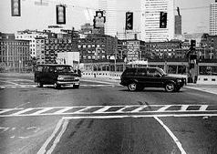
Все неприятности – от второй машины

Вы ездите по городу все чаще и уже научились предугадывать возможные опасности – рассеянный пешеход, водитель, проскочивший на красный, грузовик, выползающий на вашу полосу. Но особенно внимательно вы следите за машинами, которые поворачивают налево на перекрестках.
Сегодня вы едете по четырех полосной дороге, которая загружена не сильно, что позволяет держать скорость больше обычной. Подъезжая к очередному перекрестку, вы видите джип, мигающий левым поворотником. Вам горит зеленый, но вы знаете, что водитель джипа может неожиданно начать поворот, решив, что у него достаточно времени. Поэтому вы прикрываете газ и кладете пальцы на рычаг тормоза. Ну конечно, джип поворачивает прямо перед вами. Вы хвалите себя за прозорливость и прибавляете газ.
И тут микроавтобус, стоявший за джипом, тоже решает повернуть. Вы оттормаживаетесь изо всех сил. Водитель микроавтобуса замечает вас и в панике бьет по тормозам, полностью перегораживая вам дорогу. Столкновение выбрасывает вас из седла.
Нужно особенно внимательно следить за машинами, поворачивающими налево. И всегда помнить, что водитель второй машины может начать поворот вслед за первой, не заметив вас, или неправильно оценив вашу скорость. Его признают виновным, но вам от этого не легче.
Помните, что превышение скорости не только увеличивает тормозной путь, но и мешает другим водителям оценить скорость сближения. Перед перекрестком чуть-чуть нажмите на тормоза, чтобы просушить диски. Будьте готовы к экстренному торможению, даже если вам горит зеленый.

Продольные неровности

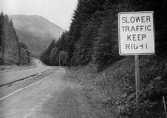
Граница между старым и новым асфальтом провоцирует падение

Вы едете по двух полосной дороге, проходящей по тихому лесу. Знак предупредил вас, что она дорогу могут выбегать олени, так что вы особенно внимательно смотрите на обочины. На дороге попадаются лесовозы, вот и еще один показался в зеркалах. Вы решаете уступить ему левый ряд и принимаете вправо. На границе полос мотоцикл подпрыгивает, и вы понимаете, что слева уложен новый асфальт, который выше старого, и вдоль всей дороги идет ступенька. Когда в решаете вернуться в левую полосу, руль неожиданно вырывается из рук, и мотоцикл падает на левый бок, разбрызгивая пластик.
К счастью, сегодня вы надели полную защиту и мотоцикл остался на ходу. Просто удивительно, как быстро вы потеряли контроль над происходящим.
Вы поступили правильно, уступив дорогу более быстрому грузовику. При перестроениях следует всегда обращать внимание на состояние полотна между полосами. Знаки могут отсутствовать, но старый и новый асфальт имеют разный цвет и текстуру. На участках дорожных работ следует ожидать чего угодно. Продольные неровности сильно затрудняют управление. Преодолевать их следует под углом как минимум 45 градусов.

Еще раз о продольных неровностях

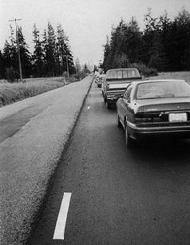
Продольные неровности особенно опасны для мотоциклов

Вы возвращаетесь домой на большом турере после воскресных покатушек. Машины еле плетутся, и ваше терпение начинает иссякать. Впереди участок дорожных работ, оставляющий только одну полосу для движения. Регулировщик пропускает ваш ряд и встречный по очереди.
Вы решаете, что с вас довольно, и выскакиваете на встречную полосу. Когда регулирощик открывает дорогу встречным, вы тормозите, включаете поворотник и пытаетесь влиться в свою полосу.
Но в этом месте на ней начинается слой нового асфальта. Байк опасно кренится, вы пытаетесь бороться, но тщетно – мотоцикл падает. Скорость была невысокой, так что вы не пострадали. Однако, ваш разбитый байк перекрыл движение.
Следует помнить, что продольные неровности часто встречаются на ремонтируемых дорогах. Они особенно опасны для мотоциклов. Байк сохраняет равновесие благодаря контррулению. На границе старого и нового асфальта переднее колесо попадает в ловушку, поэтому поддерживать равновесие очень трудно. Лучше всего просто избегать таких неровностей. Если это невозможно, старайтесь проехать под углом как минимум 45 градусов. В описанной ситуации следовало остаться на своей полосе, или же перед возвращением принять левее, чтобы зайти пошире и проехать ступеньку под более тупым углом

Показательное падение

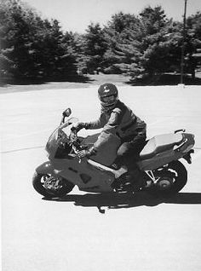
Как правильно делать медленный разворот

Приехав на очередное мероприятие, вы ищете место для парковки. Пока вы едете вдоль бордюра, коллеги мотоциклисты провожают вас глазами. Все места заняты, нужно развернуться буквально на пятачке, чтобы попытать счастья на другой стороне.
Вам не хочется толкаться ногами, как новичку. Поэтому вы заходите пошире, и, играя сцеплением, пытаетесь развернуться. В наклоне байк оказывается неожиданно тяжелым. Вы понимаете, что не вписываетесь. В панике вы выжимаете сцепление и выставляете ногу. Байк все равно падает и вы вместе с ним. Все бросаются к вам, чтобы помочь подняться. На мотоцикле всего несколько царапин, да немного ушиблен локоть. Ваше самолюбие пострадало гораздо сильнее.
Чем сильнее наклонен мотоцикл, тем круче он поворачивает. Главное, чтобы центробежная сила уравновешивала силу тяжести. Поэтому выжатое сцепление – прямой путь к падению.
Как развернуться на пятачке? Для начала перенесите вес тела на внешнюю подножку, это даст вам возможность сильнее наклонить байк. Смотрите туда, куда хотите ехать. Откройте газ ровно настолько, чтобы мотор не заглох. Ни в коем случае не выжимайте сцепление. Тренируйтесь без зрителей, чтобы поберечь самолюбие.

Не гоняйтесь на дорогах

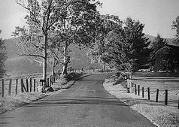
Даже пустая дорога – не гоночный трек

Погожий летний день. Почти пустая дорога с отличным покрытием вьется среди сельской местности. Что может быть лучше? Вы проходите все повороты в гоночном стиле – оттормаживаетесь в конце прямых, сильно наклоняетесь в повороте и даете полный газ на выходе. Прекрасно понимая, что не сможете удержаться от агрессивной езды, перед выездом вы облачились в полную защиту, включая кожаный комбинезон.
Проходя очередной правый поворот, огибающий ферму, вы видите, что трактор с прицепом сена, пересекает дорогу прямо перед вами.
Вы немедленно выпрямляете байк и начинаете тормозить, стараясь удержать переднее колесо на грани юза. Когда вы понимаете, что остановится не получится, то в панике нажимаете на тормоз еще сильнее. Переднее колесо теряет сцепление, байк падает. В брызгах пластика вы влетаете прямо под прицеп. Комбинезон уберег вас от серьезных травм, но байк восстановлению не подлежит.
В сельской местности движение редко бывает оживленным, поэтому местные жители относятся к дорогам попроще. Вы должны помнить, что дороги общего пользования – не ваш персональный трек. Особенно осторожным следует быть рядом с фермами и деревнями. Тракторист не виноват в случившемся. Виноваты вы, потому что ехали слишком быстро. Ехать следует с такой скоростью, чтобы тормозной путь не превышал видимый отрезок дороги.

Падение в гравий

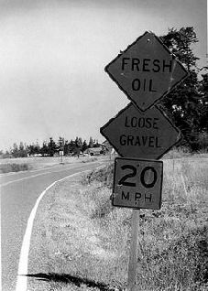
Никогда не поздно поработать над внедорожными навыками

Вы решили навестить своего друга, живущего в пригороде. Свернув на улочку, ведущую к его дому, вы увидели, что на ней перестилают асфальт. Участок, подготовленный к укладке асфальта, засыпан гравием. Как только вы на нем оказались, переднее колесо стало плавать из стороны в сторону. Вы инстинктивно выжали сцепление и сняли ноги с подножек, изо всех сил стараясь удержать равновесие рулем. Но вот мотоцикл наехал на какую-то кочку и начал медленно заваливаться набок. Вы попытались удержать его ногами, но безуспешно. Падение привело к царапинам на полированных боках байка. Ваша уверенность в себе тоже пострадала.
При проезде подобных участков дороги привставайте на подножках. Во-первых, это понизит центр тяжести, а во-вторых, так легче поддерживать равновесие. Если же вы снимете ноги с подножек, то только увеличите вероятность падения. Прокладывайте траекторию по более плотному покрытию, держите ровный газ и ничего не бойтесь. Потренируйтесь в свободное время на гравийных дорогах.

Еще раз о продольных неровностях

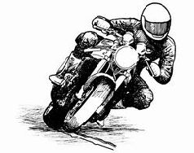
Такие неровности могут привести к неожиданной потере равновесия

Солнечным весенним днем вы решили выехать на природу, чтобы покататься в свое удовольствие. Благополучно миновав все опасности, подстерегающие мотоциклиста в городе, вы мчитесь по загородной дороге.
Зима не прошла для нее даром, полотно сильно попорчено. На нем попадаются участки с продавленными колеями и ямы. Кроме того, не вы один решили насладиться приходом весны, поэтому движение довольно оживленное. Расстояния между поворотами невелики, их недостаточно для обгона. Поэтому приходится в повороте сокращать дистанцию, чтобы на выходе сразу открыть газ и выйти на обгон. Вот и сейчас вы подтягиваетесь поближе к минивэну впереди, переключаетесь на пониженную передачу и сосредотачиваете свое внимание на встречной полосе. Вы полностью готовы к обгону.
Внезапно переднее колесо виляет вправо, вы инстинктивно поворачиваете руль влево. Байк падает на левый бок. Невероятно, всего секунду назад вы полностью контролировали ситуацию, и вот вы уже скользите по асфальту. Очевидно, переднее колесо попало в продольную канавку.
Конечно, не следует оставлять встречных без присмотра. Но не менее важно обращать внимание на состояние дорожного покрытия. Если вы видите, что дорога в плохом состоянии, увеличьте дистанцию, даже если это снизит вашу скорость.

Спрятавшийся автомобиль

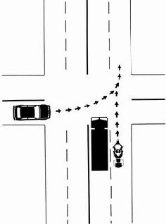
Опасайтесь столкновения, даже если едете по главной дороге

Вы едете по городу, внимательно следя за возможными опасностями. Вы осторожны на перекрестках и на выездах со дворов. Вы притормаживаете, если видите, что в припаркованной машине сидят люди, а значит она может неожиданно тронуться. Особенно внимательны вы к тем, кто собрался повернуть налево.
На очередном перекрестке большой грузовик, двигающийся в попутном направлении, включает левый поворотник и останавливается. Вы осторожно объезжаете его справа и видите, что со встречной налево никто поворачивать не собирается. Вы прибавляете газу.
Но стоит поравняться с кабиной грузовика, как перед вами выскакивает машина с пересекаемой улицы. Вы резко сбрасываете газ и пытаетесь вывернуть. Столкновения удается избежать, но заднее колесо теряет сцепление, и мотоцикл падает. Машина уезжает, а вы остаетесь осматривать повреждения.
Никогда не стоит забывать о тех, кто собрался повернуть налево. Но большой грузовик или автобус может спрятать их от вас. Не стоит ускоряться на перекрестке – труднее будет остановиться в случае чего.
Тормозной путь должен быть короче, чем видимая дистанция. В данном случае, видимость была ограничена грузовиком. И не важно, что по правилам у вас преимущество – не разгоняйтесь, если что-то закрывает вам обзор.

Хайсайд

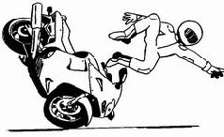
Задний тормоз может отправить вас в полет

Вы возвращаетесь из магазина по автомагистрали, до дома всего пять миль. Впереди маленькая машина буксирует прицеп с большой газонокосилкой. Он явно великоват для такого тягача и мотается во все стороны.
В очередном повороте прицеп переворачивается. Все вокруг начинают резко тормозить и пытаться как-то его объехать. Вы давите на рычаг переднего тормоза, постоянно увеличивая усилие, чтобы плавно загрузить нос мотоцикла. В то же время вы пытаетесь тормозить задним тормозом, но в панике вы делаете это сильнее, чем нужно, и зад начинает сносить. Вы инстинктивно снимаете ногу с педали. Заднее колесо снова обретает сцепление с дорогой, байк резко распрямляется и катапультирует вас. Вам повезло, машины смогли вас объехать и на вас надет кожаный комбинезон, так что вы почти не пострадали.
Вы тормозили предельно грамотно. Постепенное увеличение усилия на переднем тормозе предотвращает юз переднего колеса. Не надо бояться перетормозить задним тормозом. Даже если колесо начнет сносить, это не снизит эффективность торможения. Ваш инстинкт самосохранения сыграл с вами злую шутку, заставив убрать ногу с педали, что и привело к хайсайду.
По статистике, на автомагистралях происходит меньше аварий, чем на других дорогах. Однако они более опасны, потому что случаются неожиданно и вызывают цепную реакцию. Как только вы заметили потенциальную проблему, сразу примите меры, не дожидаясь, пока она превратиться в аварию.

Спущенные шины

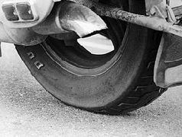
Внимательно следите за давлением в шинах

Вы едете уже несколько дней, до дома больше тысячи миль. Ваш турер под завязку загружен дорожным скарбом. Вы очень довольны поведением и надежностью груженого мотоцикла.
Вот только недавно стало чуть-чуть водить заднее колесо. Наконец, это вам надоедает, и вы решаете на следующем привале проверить задний баллон. Что ж, выглядит он неплохо, нигде не видно засаженных гвоздей или трещин, тем более корда. Вот только кажется подспущенным. Возможно, все объясняется тяжелым грузом, но вы даете себе слово заехать на первый же попавшийся сервис для полной проверки.
Стоит вам снова выехать на дорогу, как раздается хлопок, и зад начинает сильно мотать из стороны в сторону. Заднее колесо спущено, вы сбрасываете скорость и направляетесь к обочине. Как только скорость падает до 40 миль в час, зад начинает мотать еще сильнее, и вам с трудом удается удержать байк и остановиться.
Как только мотоцикл начинает мотать хоть немного, немедленно остановитесь и попытайтесь понять в чем дело. Вы можете месяцами ездить на подспущенной шине, но лучше она от этого не становится. Дело в том, что такая шина сильнее нагревается, тем самым разрушая корд. При езде с высокой скоростью и полной загрузкой она обязательно рано или поздно лопнет. Ежедневно проверяйте давление в шинах, особенно в дальних поездках. Если вы сильно загрузили байк, давление надо немного увеличить.

Убийственный поворот

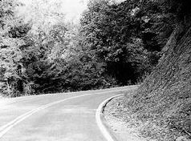
На каждой дороге есть особенно сложный поворот

Вы решили съехать с автострады, чтобы погонять по второстепенной дороге. Вы едете тут первый раз и дорога вам нравится. На ней много поворотов и прекрасное покрытие. Вы едете все быстрее, оттачивая ваши навыки прохождения поворотов. Вы знаете, что вас могут ждать опасности в виде оленей или неровностей.
Через некоторое время вы входите в слепой правый поворот и посредине его понимаете, что он круче, чем казался. В отличие от других поворотов, его радиус уменьшается. Вы пытаетесь наклонить байк сильнее, но его все равно сносит к внешней обочине. В панике вы закрываете газ и жмете на тормоз. Обе шины теряют сцепление, мотоцикл ложится на бок, и вы скользите к кювету. Вам повезло, серьезных травм нет, но ремонт будет дорогим.
Когда окажетесь на незнакомой дороге в следующий раз, помните, что на ней обязательно есть как минимум один убийственный поворот. Он может быть закрыт холмом, или полотно в нем наклонено наружу, или его радиус постепенно уменьшается. Не стоит забывать об оленях и неровностях, но помните – тормозной путь должен быть меньше видимой дистанции. В закрытом повороте вы должны сбросить скорость.
Что же делать, если вы все-таки не вписываетесь? Держите ровный газ, чтобы увеличить клиренс и сцепление с дорогой. Смотрите туда, куда хотите ехать. Толкайте от себя внутреннюю по отношению к повороту рукоятку руля, это позволит наклонить байк еще сильнее. Вы не представляете, насколько сильно можно наклонить на сухом покрытии большинство современных байков.

Авария при смене полосы

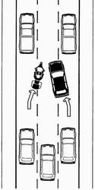
Как следует осмотритесь перед перестроением

Вы едете по автостраде, приближаясь к очередному съезду с нее. В таких местах как правило образуется затор, поэтому вы перестраиваетесь на крайнюю левую полосу, подальше от возможных проблем. Однако прямо перед вами оказывается очень медленный пикап. Вы мигаете ему дальним светом, призывая уступить вам дорогу, но он и не думает перестраиваться. Тогда вы решаете обогнать его справа. Глянув в зеркала, вы включаете поворотник и начинаете маневр. Внезапно вы видите, что машина с более правой полосы тоже перестраивается на это место. Вы бьете по тормозам и уклоняетесь от столкновения, но пульс еще долго стучит у вас в ушах.
Конечно, нехорошо тащиться по крайней левой полосе с низкой скоростью или перестраиваться без поворотника. Но и вы могли бы включить ваш поворотник пораньше, чтобы другие водители успели понять ваши намерения.
Вы можете предохранить себя от таких ситуаций. Перед перестроением проверьте несколько полос и займите такую позицию, чтобы ни на одной из них не было машин сбоку от вас и от того места, куда вы хотите перестроиться.

Последний взгляд

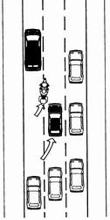
Киньте еще один взгляд через плечо перед самым перестроением

Обычная утренняя поездка на работу. Дорога как всегда сильно загружена, но вы знаете ее как свои пять пальцев. Когда перед вами оказывается медленный автомобиль, не желающий уступать вам левую полосу, вы решаете обогнать на прямой сразу после поворота.
Пройдя поворот, вы включаете сигнал и с ускорением перестраиваетесь на соседнюю полосу. Внезапно в слышите сзади визг тормозов и негодующий гудок. Очевидно водитель, ехавший следом, решил обогнать вас и начал перестроение раньше. К счастью, он заметил ваш поворотник и успел затормозить.
Перед обгоном всегда киньте еще один взгляд через плечо перед самым перестроением. Мотоциклы, как и автомобили, имеют мертвую зону, и последняя проверка может спасти вашу жизнь.

Повторяю еще раз – бойтесь поворачивающих налево

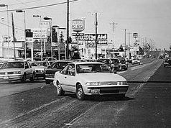
Научитесь их избегать, и вы выживете в городе

Вдруг позарез понадобилась пара шурупов, и вы решили сгонять за ними. Полную защиту надевать не стали, только шлем и перчатки – ведь доехать надо до соседнего магазина.
Проезжая участок, где снимают асфальт, вы полностью сосредоточились на полотне: если колесо попадет даже в продольную неровность, это может привести к падению. Держа скорость 35 миль в час, вы приближаетесь к перекрестку.
А там встречная машина неожиданно включает левый поворотник. Невероятно, он поворачивает прямо перед вами! Вы сбрасываете газ, давите на тормоз, но поздно – переднее колесо бьется в машину, и вы летите через капот…
Очнувшись в госпитале, вы узнаете, что левая нога сломана в нескольких местах, правая рука сильно ободрана, а вашу челюсть от перелома спас только интегральный шлем. За руль теперь вы сядете нескоро.
Не сосредотачивайте все внимание на дорожном полотне. Смотрите и на тех, кто собрался поворачивать налево. Для вас они опаснее всего. Подъезжая к перекрестку, подготовьтесь к торможению. Пальцы, положенные заранее на рычаг тормоза, сокращают тормозной путь на 50 футов.
В 25 % аварий с мотоциклистами виноваты водители, выполняющие левый поворот. Кстати, большая часть аварий происходит именно в коротких поездках или рядом с домом. Поэтому всегда надевайте полную защиту, какая бы поездка вам ни предстояла.

Грязная авария

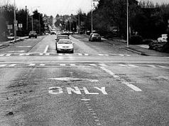
Обращайте внимание на цвет и текстуру полотна

Воскресным днем вы отправились с друзьями погонять по извилистым загородным дорогам. День прошел просто прекрасно, даже небольшая гроза не смогла испортить вам настроение. Выпив чашку кофе напоследок, вы распрощались и разъехались по домам засветло, чтобы успеть помыть мотоцикл и смазать цепь.
На знакомом перекрестке за два квартала за дома загорелся красный. Вы начали тормозить, мотоцикл неожиданно стал вилять хвостом и упал. Облицовка с левой стороны разбита, поворотник висит на проводах, но вы не пострадали. Попытавшись поднять байк, вы сами чуть не упали. Оказывается, улица покрыта жидкой скользкой глиной. Грузовики, выезжающие со стройки, натащили глину на улицу, а недавний дождь сделал ее скользкой.
Даже если групповое катание закончилось, но ни в коем случае не расслабляйтесь. Будьте предельно собранным и внимательным, пока не поставите мотоцикл в гараж. Постоянно следите за полотном, чтобы заранее заметить опасность, вроде слоя мокрой глины поверх линий разметки на перекрестке.
Следовало попытаться проехать перекресток так, чтобы не наезжать на разметку. Если же это невозможно, постарайтесь оттормозиться заранее. На самой разметке тормозить следует максимально аккуратно, помогая себе контролировать процесс сцеплением.

Магистральные маньяки

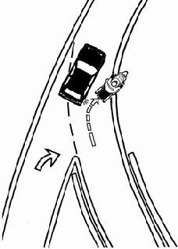
Держитесь от них подальше

Долгое путешествие только началось, в дороге вы всего два дня. Перед вами сложная развязка, где пересекаются две крупные автомагистрали. Вы видите, что слева примыкает дорога, а по ней едет автомобиль. Знаки и разметка однозначно указывают, что у вас преимущество проезда.
Но вместо того, чтобы притормозить, автомобиль ускоряется и выскакивает прямо на вас. Вы сигналите и пытаетесь отвернуть в сторону, но машина все же цепляет вас задом. Мотоцикл летит в кювет и вы вместе с ним. Вы остались в сознании, но сильная боль подсказывает вам, что падение не прошло даром. Водитель остановился, вызвал скорую помощь и полицию, признал свою вину и рассыпался в извинениях. Но вам от этого не легче – байк разбит, вы ранены, а до дома два дня пути.
Официально не вы виноваты в аварии, но от этого не легче. А некоторые водители вообще бы не остановились в описанном случае. Никогда не полагайтесь на преимущество проезда, водитель может вас не заметить или решить, что успевает проскочить. Если ваши пути с какой-то машиной должны пересечься, тормозите или ускоряйтесь, чтобы избежать самой возможности столкновения.

Соседская собака

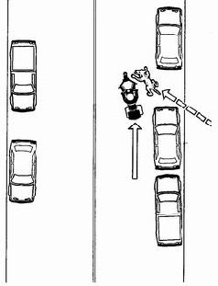
Перехитрите эту лающую бестию

Вы не спеша едете по тихой улице в пригороде. Внезапно вы видите, что собака бежит вам наперерез. Она громко лает и все своим видом показывает, что вам не сдобровать. Вы собираетесь дать ей хорошего пинка, но хитрая тварь держится рядом с передним колесом. Внезапно она бросается прямо под колесо, байк подпрыгивает, вы падаете, а собака убегает как ни в чем не бывало.
Вероятность встретить собаку на небольшой улице особенно велика. Крупная может прокусить вашу защиту, а мелкая может попасть под колесо, что почти всегда приводит к падению.
Не надо пинать собаку, постарайтесь ее перехитрить. Мотоцикл ускоряется быстрее. Увидев собаку, собирающуюся на вас напасть, притормозите и переключитесь на пониженную передачу. Когда она подбежит поближе – резко ускорьтесь.
Однако, если вы встречаете какую-то собаку каждый день, она быстро раскусит этот трюк. В таком случае смените маршрут, или поговорите с ее владельцем, или подайте жалобу в соответствующую инстанцию

Выход с автострады

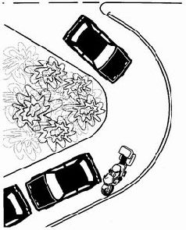
Экстренное торможение на рампе требует особых навыков

Вы ездите на мотоцикле на работу каждый день и уже привыкли в интенсивному движению в часы пик. Вы всегда надеваете полную защиту, отслеживаете поток как можно дальше и держите пальцы на рычаге тормоза.
Этим утром, несмотря на забитую дорогу, вы быстро добрались до своего выхода с автострады, заранее включили поворотник и, несмотря на кучу машин, смогли съехать на рампу.
Деревья закрыли вам изгиб, поэтому вы слишком поздно заметили, что передние машины зажгли стоп-сигналы. Вы закрыли газ и резко нажали на передний тормоз. Поскольку байк был в наклоне, переднее колесо потеряло сцепление с дорогой. Лоусайд, и байк летит прямо в отбойник. К счастью, водители сзади успели среагировать и не наехали на вас.
При интенсивном движении риск аварии возрастает, поэтому всегда надевайте полную защиту, если ездите в часы пик. Неплохо также держать пальцы на тормозе, чтобы в случае опасности начать торможение на несколько мгновений раньше. Ваша ошибка в том, что вы сократили дистанцию в условиях ограниченной видимости.
Торможение в наклоне требует особенных навыков, даже если на мотоцикле стоит антиблокировочная система. Вместо того, чтобы панически давить на тормоз, следовало резко выпрямить байк и только потом тормозить изо всех сил.

Скользкая дорога

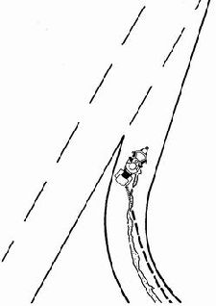
Разлитое масло или топливо – самое опасное, что может встретиться вам на полотне дороги

Ранним утром вы спешите на встречу. Солнце только встало, поэтому дорога не успела просохнуть от утренней росы. Подъехав к нужному выходу с магистрали, вы наклоняете байк и съезжаете на рампу. В конце ее вы ускоряетесь, чтобы легче влиться в поток и внимательно следите за машинами. Вам кажется, что запахло соляркой, но машин не видно, и вы открываете газ на полную.
И тут ваш турер скользит в сторону. Кажется, что невидимая рука тащит байк вбок. Внезапно колеса обретают сцепление, мотоцикл мотается, вы изо всех сил пытаетесь его удержать. К счастью, вам это удается, вы паркуетесь на обочине и пытаетесь унять дрожь в руках. Вы грешите на спущенное колесо, но шины в порядке. И тут снова чувствуете запах солярки. Так и есть, прямо посреди выезда с рампы тускло блестит лужа топлива.
Вы все сделали грамотно, но забыли следить за поверхностью дороги. На рампах часто попадаются лужи топлива, которое выплескивается из полных баков в крутых поворотах. Запах солярки – важная подсказка, не стоило ее игнорировать. Жидкость стекает вниз, поэтому в нижней точке рампы следует быть особенно внимательным.

Неправильный поворот

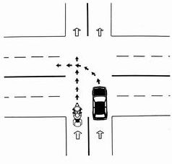
Невнимательные водители особенно опасны на односторонних дорогах

Всю ночь вы собирались в дальнее путешествие. И вот, наконец, вы выбираетесь из города по улице с односторонним движением. Вы заняли левую полосу, чтобы не отвлекаться на обгоны медленных машин.
На очередном перекрестке машина справа от вас начинает левый поворот. Как же так, ведь нельзя поворачивать налево из правого ряда! Вы закрываете газ, выжимаете сцепление и начинаете прогрессивное торможение, давя на рычаг сильнее по мере того, как нос байка загружается. Вам удается замедлиться достаточно, чтобы миновать столкновения. Машина же уезжает как ни в чем не бывало.
Вас просто трясет от ярости. Но успокоившись, вы понимаете, что держались в мертвой зоне машины при проезде перекрестка. Рассеянный водитель мог не заметить, что едет по улице с односторонним движением, и не увидел вас в зеркалах.
Постоянно тренируйте экстренное торможение, эти навыки спасут вас в подобных ситуациях. При проезде перекрестков избегайте мертвых зон других автомобилей. Глупо ехать рядом с машиной в надежде, что водитель вас видит.
Перед перекрестком лучше замедлиться или ускориться, чтобы уйти из мертвой зоны. И никогда не ускоряйтесь на самом перекрестке, это увеличивает тормозной путь.

Еще раз о парковках

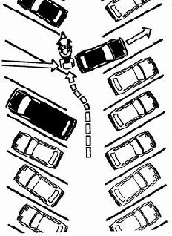
Водители часто не соблюдают на них правила движения

Вы сделали покупки в большом торговом центре, загрузили их в кофры и не спеша едете среди припаркованных машин к выезду со стоянки. Вы внимательно отслеживаете пешеходов, которые могут выскочить из-за машин, водителей, собирающихся сдавать назад и прочие опасности, подстерегающие на парковках. Особенно вы внимательны при проезде перекрестков, ведь здесь они не менее опасны, чем пересечения улиц.
Внезапно из-за минивена выскакивает машина, едущая поперек проезда. Тормозить слишком поздно. Вы виляете в сторону, цепляете стоящую там машину и падаете. Виновник уезжает даже не обернувшись. Вы почти не пострадали, всего пара синяков, но впереди неприятный разговор с владельцем поцарапанной машины
Парковки не являются улицами, и не попадают под контроль дорожной полиции. Поэтому многие водители игнорируют на них правила дорожного движения. Опасайтесь не только пешеходов и выезжающих машин, помните, что кто-то может ехать просто поперек парковки. Всегда едьте по парковке медленно, тщательно отслеживая максимально широкое пространство. Будьте готовы к экстренному торможению.

Опасный обгон

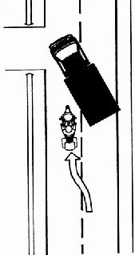
Развозной фургон может прервать ваше путешествие

Вы наслаждаетесь погожим деньком и неспешной ездой по старой дороге. Все просто замечательно, вот только впереди уже несколько миль едет небольшой грузовичок. Водитель ведет себя странно – то ускорится, то притормозит. Фургон закрывает дорогу впереди, поэтому обгон крайне затруднен.
Наконец вам удалось увидеть, что встречная полоса свободна. Вы включили поворотник, переключились на пониженную передачу, проверили мертвую зону взглядом через плечо и пошли на обгон. Когда вы ехали вдоль грузовика, он внезапно замедлился и стал поворачивать налево к каким-то воротам. Вы тормозите, удерживая колеса на грани юза и с трудом уворачиваетесь от столкновения.
Странное поведение грузовичка подсказывает, что водитель ищет какой-то адрес, поэтому он скорее всего не слишком внимательно смотрит на дорогу. При проверке встречной полосы перед обгоном, вы наверняка заметили подъезд к воротам, а к которым мог свернуть фургон. Навыки экстренного торможения очень важны, но не менее важно и умение предсказывать ситуацию.

Обгон колонны

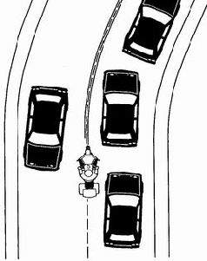
Готовьтесь к обгону заранее

Медленный поток мешает вам по-настоящему наслаждаться поездкой. Впереди плетется какая-то машина, за ней уже выстроилась целая колонна. Дорога изобилует поворотами, поэтому мест для обгона немного. Но вы знаете, что за следующим поворотом начнется длинная прямая, и решаете обогнать всю колонную сразу. К счастью, встречных нет, вы включаете поворотник и выходите на встречную полосу.
И тут вы понимаете, что забыли переключиться на пониженную передачу. Несколько долгих секунд мотоцикл набирает скорость, очередной поворот все ближе и ближе, вот уже появился встречный. Вы пытаетесь вклиниться обратно, но машины не оставили вам места. С большим трудом вы разъезжаетесь со встречной машиной по разделительной линии.
Достаточное ускорение – важнейшее условие обгона. Чем меньше вы находитесь на встречной полосе – тем лучше. Если мотоцикл не ускоряется так, как вы рассчитывали, немедленно меняйте план. Вы можете обгонять не всю колонну сразу, или вообще отказаться от обгона. Недостаточное ускорение вначале и привело к аварийной ситуации.

Еще раз об обгонах

Перед началом обгона как следует осмотритесь

Наконец-то вы выбрали время, чтобы съездить на мотофестиваль. Байк летит по левой полосе и утыкается в медленно ползущий минивэн. Вы мигаете дальним, но он и не думает вас пропускать. Тогда вы решаете обогнать его справа. Поворотник, зеркала, перестроение…
Негодующий сигнал раздается прямо у вас за спиной. Вы с ужасом понимаете, что сейчас столкнетесь с машиной и с трудом уворачиваетесь от столкновения. Водитель, проезжая мимо, крутит пальцем у виска. Вы тоже не испытываете к нему нежных чувств.
Этот водитель летел по потоку, постоянно перестраиваясь. Видимо, он на секунду перестроился в ваш ряд, понял, что вы едете медленно и тут же пошел на обгон справа одновременно с вами.
На дороге часто попадаются агрессивные водители. Они едут быстрее потока, часто перестраиваются и почти никогда не включают поворотник. Чтобы не стать добычей такой акулы, старайтесь отслеживать поток не только впереди, но и сзади. Включайте поворотник как минимум за три секунды до перестроения. Всегда проверяйте мертвую зону поворотом головы.

Сила предвидения

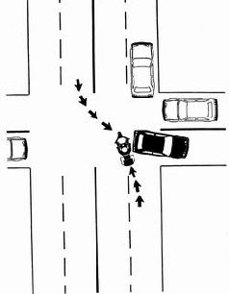
Неправильная оценка ситуации может привести к аварии

Вы едете домой воскресным днем. Движение плотное, много машин поворачивают через встречную полосу к магазинам и ресторанам. Вы знаете, что такие машины особенно опасны для мотоциклистов, поэтому стараетесь уловить малейшее намерение повернуть налево.
Когда вы увидели, что очередная машина, не включив поворотника, начинает поворачивать передние колеса влево, вы поняли, что сейчас случится. Беспечность водителя раздражает, но реальной опасности для вас нет – он успевает повернуть прежде, чем вы проедете. Поэтому вы не меняете траекторию.
Однако в последнюю секунду водитель увидел вас и ударил по тормозам. Машина замерла прямо у вас на дороге. Вы резко толкнули от себя левую рукоятку руля и смогли проехать в дюйме от заднего бампера. Вот теперь вы рассержены по-настоящему.
Машины, поворачивающие налево, ответственны за 25 % аварий с мотоциклистами. Вы абсолютно правы, что внимательно следили за встречными. В данном случае вы предполагали, что водитель вас видит, а оказалось, что это не так. Не стоило также надеяться, что в панике водитель сумеет правильно среагировать и прибавить газу. Поэтому с самого начала следовало готовиться к экстренному торможению. Но не забывайте также о припаркованных машинах, они могут тронуться в любую минуту. Старайтесь ехать так, чтобы между вами был достаточный интервал.

Езда вдвоем

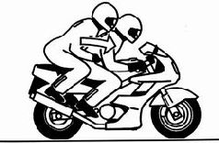
Скорректируйте ваши навыки управления, когда едете с пассажиром

Вы всегда ездите один, но недавно ваша коллега стала проявлять настойчивый интерес к мотоциклам. Пришлось пообещать покатать ее в воскресенье. Вы снабдили ее необходимой экипировкой, включая подходящий по размеру шлем, куртку с защитой и кожаные перчатки, и проинструктировали, как вести себя во время поездки. Сначала вы ехали предельно аккуратно, чтобы она немного освоилась. Когда коллега почувствовала себя увереннее, вы увеличили скорость и стали сильнее наклонять байк в поворотах.
На обочине вы увидели оленя. Стоило подъехать поближе, как он выскочил на дорогу прямо перед вами. Вы нажали на тормоза, и пассажирка придавила вас к баку. Затормозить достаточно эффективно не получилось. Вам удалось проскочить в дюйме от оленя, но скорее всего коллега больше никогда не попросит ее покатать.
Пассажир обязательно должен быть полностью экипирован и тщательно проинструктирован перед поездкой. Неплохо дать ему возможность попривыкнуть к мотоциклу. Лучше всего всю первую поездку ехать максимально аккуратно.
Вы не должны забывать, что дополнительный вес меняет поведение байка при торможении. Когда вы увидели оленя, следовало сразу замедлиться, а не ждать, пока ситуация станет опасной. Не пренебрегайте задним тормозом – при езде с пассажиром меняется развесовка мотоцикла, и он становится более эффективным. Но тормозной путь все же существенно увеличивается.

Железнодорожный переезд

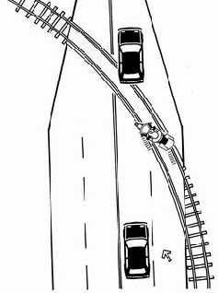
Будьте на нем особенно осторожны

Вы едете в правом ряду по промышленному району города и видите знак «Конец полосы». Вы смотрите в зеркало, находите подходящий разрыв в потоке и плавно вливаетесь в левую полосу. Внезапно мотоцикл скользит, вы с трудом сохраняете равновесие. Обернувшись, вы видите, что проехали железнодорожный переезд.
Не спровоцированные падения – важная составляющая статистики мотоциклетных аварий. Как правило, их причина в состоянии дорожного полотна. В промышленной зоне часто попадаются переезды, а рельсы всегда очень скользкие. Кроме того, на переезде могут быть такие неровности, что они просто вырвут руль у вас из рук.
Пересекайте переезд под углом как минимум 45 градусов. Мотоцикл не должен быть в наклоне. В описанной ситуации вам следовало смотреть не только в зеркала, но и на дорогу, влиться в поток до переезда и проехать его по максимально безопасной траектории.

Смотрите направо

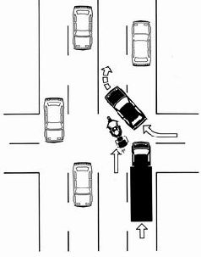
Если вы не видите его, то и он вас не видит

Вы едете в левом ряду, бдительно следя, не собирается ли кто-то повернуть налево. Но едущий в правом ряду грузовик закрывает вам обзор, и вы решаете его обогнать. Уже поравнявшись с его кабиной, вы видите, что прямо из-под грузовика выскакивает машина и резко перестраивается в левый ряд. Инстинктивно вильнув влево, вы сбрасываете газ. Столкновения удалось избежать, но заднее колесо соскальзывает и вы падаете. На ваше счастье, едущие сзади вовремя затормозили. А виновник аварии уезжает, даже не обернувшись. Очевидно, он выскочил перед грузовиком с прилегающей улицы и тут же ушел в левый ряд, чтобы грузовик не ударил сзади.
Вы правильно делали, что следили за поворачивающими налево и держались подальше от закрывающего обзор грузовика. Но не забывайте о нетерпеливых водителях, которые захотят проскочить перед грузовиком. Обгоняя грузовик или автобус – справа или слева, стоящий или движущийся – будьте готовы к экстренному торможению, пока не сможете полностью видеть ситуацию впереди. И помните – при резком перестроении нельзя закрывать газ и тем более тормозить, хотя ваш инстинкт самосохранения заставляет вас так поступать. В критической ситуации всегда лучше тормозить, чем пытаться объехать.

Мокрая дорога

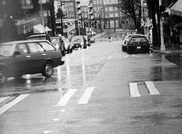
Даже небольшой дождь превращает дорогу в каток

Прогноз погоды на завтра неутешителен – проливные дожди. Но сегодня тепло, ясно и сухо, и вы решаете покататься за городом. Однако к середине дня небо темнеет, ветер усиливается и начинает накрапывать дождик. Вы решаете вернуться домой, пока дороги не стали совсем мокрыми.
Уже въехав в город, вы понимаете, что шины совсем не держат дорогу. Стоит вам на перекрестке увидеть красный и начать тормозить, как колеса скользят, и вы с трудом удерживаете байк от падения. Добравшись до дома, вы обещаете себе больше никогда не ездить в дождь
В самом начале дождя дороги особенно скользкие. Масло и вода образуют пленку, которая превращает поверхность в каток. Дождь должен лить как минимум полчаса, чтобы смыть эту субстанцию с полотна. Так что если ненастье застало вас в пути, не гоните домой. Лучше найдите уютной ресторанчик и за ланчем подождите, пока дождь как следует вымоет ваш путь.

Дорожная акула

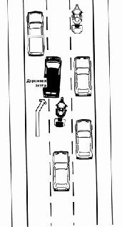
На дорогах их становится все больше

Вы едете по автомагистрали, держа скорость чуть выше скорости потока, отслеживаете ситуацию как можно дальше вперед и избегаете правой полосы, чтобы не попасть в затор на съездах с дороги.
Когда вы настигаете медленный пикап, вы включаете поворотник, проверяете мертвую зону поворотом головы, перестаиваетесь направо и начинаете ускоряться.
Внезапно машина догоняет пикап по левой полосе, упирается в него и резко перестраивается прямо перед вами, даже не включив сигнал поворота. Вы резко сбрасываете газ и уворачиваетесь от столкновения. Машина буквально протискивается между вами и пикапом и уезжает. Вы видите, что водитель посмотрел на вас в зеркало. Очевидно, он видел вас и рисковал сознательно, ни во что не ставя вашу жизнь.
Чем дальше вы отслеживаете ситуацию впереди, тем лучше, но старайтесь видеть и происходящее сзади. Если бы вы почаще смотрели в зеркала, то заметили бы машину, которая с высокой скоростью едет в потоке, постоянно перестраиваясь. Тогда вы могли бы предвидеть, что водитель может резко перестроиться, уткнувшись в пикап.

Полная остановка

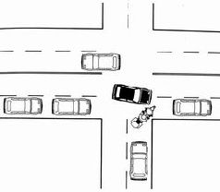
Предусмотрительный водитель всегда остановится на знаке «Стоп»

Вы выезжаете с маленькой улочки на оживленную трассу. На перекрестке стоит знак «Стоп». Замедлившись, чтобы осмотреться, вы видите разрыв в потоке и ускоряетесь, чтобы успеть влиться в него. Но стоило вам высунуть нос, как какая-то машина начала перестраиваться. Скорость слишком мала, чтобы отвернуть, байк наклонен, поэтому тормозить не получится. Удар, и мотоцикл летит в сторону. Вина за аварию целиком лежит на вас.
Никогда не спешите на перекрестках. Если вы не готовитесь к экстренной остановке заранее, вы не сможете выполнить ее при необходимости. Даже короткая остановка дала бы вам время, чтобы получше оценить ситуацию и заметить перестраивающийся автомобиль. Помните, что большинство тяжелых аварий с мотоциклистами происходит именно на перекрестках.
На знаке «Стоп» всегда полностью останавливайтесь. Спустите левую ногу на землю, а правую держите на педали тормоза. Это не только поможет вам лучше контроливать стоящий мотоцикл, но и зажжет стоп-сигнал, чтобы предупредить тех, кто сзади.

Поспешный проезд

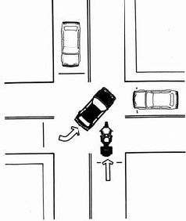
Нетерпеливый водитель может вас не пропустить

Вы возвращаетесь домой субботним днем. Зная, что по выходным вероятность аварий возрастает, вы предельно собраны и едете с разумной скоростью.
На очередной перекресток одновременно с вами подъезжают еще три машины. Поскольку вы остановились первым, вы имеете право проезда. (В Америке нет «правила правой руки». На нерегулируемых перекрестках ставят со всех сторон знаки «Стоп». Первым проезжает тот, кто первым остановился на стоп линии. – примечание переводчика). Вы смотрите на водителя, который должен проехать следующим. Он тоже смотрит на вас, все в порядке, вы трогаетесь.
Тут он выскакивает прямо перед вами, но почему-то не едет, а бьет по тормозам. Машина перегораживает вам дорогу и вы врезаетесь в пассажирскую дверь. Скорость была небольшой, никто не пострадал, Вам просто интересно, о чем думал это парень.
Водители автомобилей часто не пропускают мотоциклистов. Вы встретились с ним глазами, но это еще ничего не гарантирует. Некоторые думают, что по правилам мотоцикл всегда должен уступать дорогу. Кроме того, водитель мог принять движение вашего шлема за приглашение проехать первым.
Даже если вы имеете право проезда, держите пальцы на рычаге тормоза, чтобы быстро затормозить в случае чего. В этой ситуации поехать могла любая из трех машин.

Песчаная весна

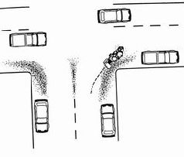
На открытии сезона особенно внимательно следите за полотном дороги.

Ура! Наконец-то долгая зима кончилась, и дороги полностью очистились от снега и льда. Вы радостно бежите в гараж, заводите мотоцикл и выезжаете на улицу. До чего же приятно снова почувствовать себя в седле, как здорово ускоряться со светофоров, оставляя машины далеко позади. Вы чувствуете, как постепенно тело вспоминает правильные движения, и начинаете ехать все быстрее, круче закладывая байк в виражах.
В то же время вы прекрасно понимаете, что водители за зиму отвыкли от мотоциклистов на дороге. Поэтому в потоке вы избегаете мертвых зон, а на перекрестках внимательно следите за теми, кто собрался поворачивать налево.
И вот вы стоите на очередном перекрестке в ожидании разрыва в потоке. Вот этот пикап едет медленно, вполне можно встроиться перед ним. Вы отпускаете сцепление и начинаете поворот. И тут заднее колесо начинает мотать из стороны в стороны. Работая рулем вы с трудом удерживаете байк от падения. К счастью, водитель пикапа смог затормозить и аварии не случилось.
Вы паркуетесь, чтобы осмотреть байк и понять причину такого поведения. Но он в полном порядке. Тогда вы возвращаетесь на перекресток и видите толстый слой песка, оставшийся с зимы. На нем-то и поскользнулось заднее колесо.
В тех частях страны, где бывает снег, дороги зимой посыпают песком. Весной он остается лежать на асфальте. Проезжающие машины сдвигают его к краям дороги. Особенно много песка бывает на перекрестках.
Весной не выезжайте с перекрестка слишком быстро, дайте себе несколько секунд, чтобы присмотреться к полотну. Вы можете объехать песок, зайдя в поворот пошире. Если же это невозможно, держите мотоцикл как можно более вертикально, резко не ускоряйтесь и не тормозите.

Средство от акул

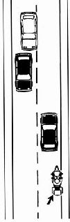
Защитите себя от агрессивных водителей

Вы едете по знакомой дороге, которую летом забивают автотуристы. Вот и сейчас перед вами плетется машина с людьми, глазеющими по сторонам. Дорога извилистая, но за следующим поворотом должна начаться прямая, пригодная для обгона. Выехав на нее, вы видите, что впереди едут встречные и решаете не рисковать. Вы достаточно опытный водитель, чтобы не испытывать судьбу по пустякам.
Вы смотрите в зеркала и видите, как какая-то машина быстро догоняет вас. Вы прижимаетесь правее, на случай если водитель решит обгонять, как только проедут встречные. Так и есть – не успели встречные разминуться, как он резко принял влево и пошел на обгон. Если бы вы ехали рядом с осевой, он наверняка задел бы вас.
Вы можете обезопасить себя, если будете отслеживать ситуацию не только впереди, но и сзади, и предпринимать превентивные меры в случае потенциальной опасности. Вы прижались вправо и стали менее заметным, это не очень хорошо. Но вы обезопасили себя от потенциальной проблемы, а это гораздо важнее.

Шокирующая правда

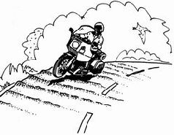
Плохая подвеска влияет не только на комфорт

Вы купили мотоцикл много лет назад, но он еще как новый. Зная, что состояние шин важно для безопасного движения, вы по мере необходимости покупаете самые лучшие и проверяете давление в них перед каждой поездкой.
Сегодня вы решили прокатиться по своей любимой дороге. Она красиво вьется вдоль реки и на ней почти не бывает машин. Как и большинство второстепенных дорог, эта не избалована вниманием дорожных служб. Вы внимательно следите за полотном, чтобы вовремя заметить ямы, кочки и опавшие листья, скользкие как лед. Но поверхность дороги на удивление хороша, так что вы решили побыстрее проехать следующий затяжной поворот, укрытый тенистыми деревьями. В повороте колеса внезапно начали подпрыгивать на серии поперечных гребней, которые вы не заметили из-за играющей тени деревьев. Мотоцикл замотало, вы инстинктивно закрыли газ, но не смогли удержать байк на траектории и улетели в кювет. Вы не ранены, но мотоцикл разбит в хлам.
Конечно, не стоит экономить на шинах, но не забывайте и о подвеске. Глупо рассчитывать, что оригинальные части старого мотоцикла будут работать как новые, особенно если за ними не ухаживать. Конструкторская мысль не стоит на месте, так что стоит подумать о покупке более современного мотоцикла.

Опасная тишина

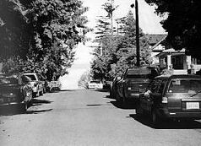
Маленькие улочки могут внушить чувство ложной безопасности

Вы возвращаетесь домой по маленькой улочке, отдыхая от безумия скоростного шоссе, оставшегося позади. Байк весь день вел себя превосходно, он заслужил как минимум вечернюю помывку и полировку, а может и новые шины к следующему катанию.
Ваши приятные мечтания прерывает блик солнца, отразившийся от встречной машины, появившейся из-за перегиба улицы. Вы пытаетесь отвернуть вправо, но не успеваете. Машина бьет вас в левый кофр, мотоцикл падает и заминает дверь припаркованного автомобиля. Вы видите, как тинэйджер за рулем смотрит на вас расширенными от ужаса глазами, потом давит на газ и с ревом уезжает. А вы остаетесь дожидаться полиции и хозяина помятой машины, подсчитывая расходы на ремонт байка.
Тихая улочка легко может убаюкать и внушить чувство ложной безопасности. Ни в коем случае не поддавайтесь. Машина может появиться из-за перегиба дороги или скрываться за припаркованными автомобилями. В данной ситуации следовало принять правее до вершины холма и замедлить скорость, чтобы убедиться в отсутствии встречных.

Сигнальная ошибка

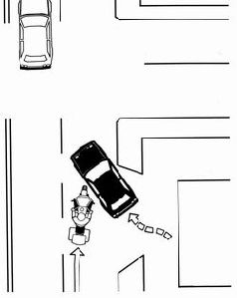
Очень легко неправильно истолковать сигналы

Вы возвращаетесь домой после чудесной загородной поездки. Скоро, после заправки, знакомый поворот, потом еще четыре квартала – и вы дома. Можно будет поставить байк в гараж и снять с себя экипировку.
На выезде из заправки стоит машина. Водитель вас явно видит и пропускает. На улице никого нет, кроме вас двоих, но вы все равно включаете правый поворотник на всякий случай, наклоняете байк и… машина выскакивает прямо перед вами. К счастью, в повороте вы всегда используете передний тормоз, так что вам удалось остановиться быстро. Столкновения не произошло, машина укатила. Вы были просто в ярости, но, поразмыслив на досуге, поняли, что часть вины лежит и на вас. Водитель мог истолковать ваш поворотник как намерение заехать на заправку.
Чуть придавливать передний тормоз в повороте – хорошая привычка. В описанной ситуации она сильно сократила тормозной путь. И пользоваться поворотниками тоже очень полезно, иначе другие водители не смогут понять ваши намерения. А вот от привычки мечтать за рулем следует как можно скорее избавляться. Вы всегда должны думать только о дороге, в том числе и пытаться предсказать действия других водителей. Вам следовало повременить с включением поворотника или остановиться и взмахом руки пригласить водителя проехать первым.

Остановка на скользком покрытии

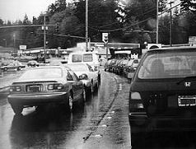
Не ездите сразу после начала дождя

Вы уже подъезжали к дому, когда на небо набежала тучка и пролился первый после месяца жары дождик. Опасаясь мокрой дороги, вы стараетесь поменьше наклонять мотоцикл в поворотах, держать дистанцию и не наезжать на разметку.
Когда на очередном светофоре внезапно загорелся красный, машина перед вами зажгла стоп-сигналы и завиляла кормой в попытке экстренно остановиться. Вы стали прогрессивно тормозить передним тормозом, одновременно нажимая на педаль заднего. Тем не менее переднее колесо потеряло сцепление с дорогой, и байк рухнул набок. Вы не пострадали, другие водители смогли вас объехать. Но мотоцикл сильно разбит. Вы ненавидите дождь, мокрые улицы и беспечных водителей.
Когда дождь начинается незадолго до конца поездки, первое желание – прибавить газу и поскорее доехать. Не поддавайтесь, особенно если это первый дождь за долгое время. Дорога бывает наиболее скользкой в первые полчаса дождя. Так что остановитесь и подождите, пока дождь смоет грязь с дороги.
Приближаясь к перекрестку по мокрой дороге, всегда держите дистанцию больше, чем обычно, старайтесь ехать по левой колее передней машины и следите за светофорами. Если экстренное торможение все же потребовалось, пользуйтесь передним и задним тормозом одинаково.

Горное скольжение

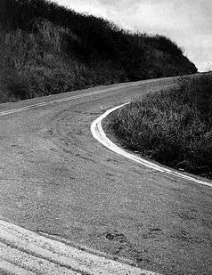
Как удержать переднее колесо на серпантине

Вы едете с пассажиром по серпантину, вьющемуся над океаном. Дорога постоянно извивается, то спускаясь в долины, то карабкаясь на горы. Это именно та дорога, ради которой люди ездят на побережье. Вы закладываете виражи все круче, наслаждаясь каждой секундой поездки.
Единственное, что немного портит впечатление – медленные машины. Как, например, этот минивэн, что плетется впереди уже несколько миль. Обогнать его крайне трудно из-за обилия поворотов. Наконец вам удается увидеть, что дорога впереди свободна, и вы выходите на обгон. Но водитель воспринимает это как личное оскорбление и пытается вас догнать. Гонки на горной дороге не входят в ваши планы, поэтому вы ускоряетесь, чтобы оторваться от него подальше.
Дорога идет в гору, впереди правый поворот, вы закладываете байк покруче и добавляете газу на выходе, чтобы помочь мотоциклу забраться в гору. Внезапно переднее колесо срывается в сторону, вас выносит на встречную, которая на ваше счастье оказалась пустой. Вам удается справится с байком и даже не пропустить вперед минивэн, но эта ситуация еще долго будет снится вам по ночам.
Езда с пассажиром отличается от езды в одиночку, особенно в поворотах или на горном серпантине. С пассажиром байк становится тяжелее, вдобавок разгружается переднее колесо, что уменьшает силу его сцепления с дорогой. Если вы оттормозитесь слишком рано, вам придется открывать газ в повороте, разгружая переднее колесо еще больше, как раз в тот момент, когда ему особенно нужно сцепление с дорогой.
Лучше подойти к такому повороту на скорости, зайти пошире, сбросить газ и пройти его по инерции. Тогда передняя шина не потеряет сцепления с дорогой. После поворота открывайте газ постепенно, чтобы не встать в свечку.

Дым из-под колес

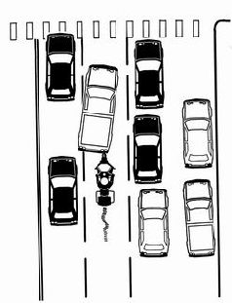
Юз увеличивает тормозной путь

Вы подъезжали к перекрестку, готовясь к остановке на красный, когда пикап выскочил перед вами и затормозил. Вы инстинктивно нажали на педаль тормоза, заднее колесо завизжало и задымилось, но столкновения избежать не удалось. Переднее колесо под замену, и полиция скорее всего признает вас виновным, ведь вы были сзади.
Если вы станете постоянно тренировать торможение, вы будете лучше готовы к подобным ситуациям. Вы остановитесь гораздо быстрее, если будете больше полагаться на передний тормоз, чем на задний. При торможении выжимайте сцепление и постепенно увеличивайте давление на рычаге тормоза, стараясь удерживать переднее колесо на грани юза. Блокирование заднего колеса добавляет шумовых и дымовых эффектов, но не сокращает тормозной путь. Специально тренируйте торможение в начале каждого сезона.

Подсказка на перекрестке

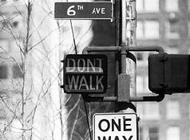
Светофор для пешеходов может оказаться полезным

Вы возвращаетесь с работы по сильно загруженной улице. Светофоры работают вразнобой, о зеленой волне не может быть и речи, сигналы меняются совершенно неожиданно. С одной стороны, не хочется получить удар сзади при резком торможении, с другой стороны, застрять посреди перекрестка тоже неприятно.
И тут ваши страхи становятся реальностью. Прямо перед тем, как вы пересекли стоп линию, загорелся желтый, а за ним красный. Пробка впереди совсем замерла, и вам пришлось встать прямо на перекрестке. Вы чувствуете себя очень глупо. Машины, пересекающие вашу улицу, негодующе вам гудят и едут так близко, что могут задеть ваш байк.
Решение проезжать или нет следует принять до перекрестка. Тут вам может помочь светофор для пешеходов. Он переключается раньше, чем основной, чтобы дать людям возможность дойти до тротуара. Поэтому, если вы видите надпись «Идите», можете считать, что у вас есть как минимум несколько секунд. А если на нем уже горит «Стойте», лучше не рисковать.

Опасная погоня

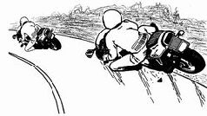
Не равняйтесь на других участников колонны

Вы познакомились в мотомагазине с какими-то ребятами, которые пригласили вас покататься вместе. Вы радостно согласились. Они ездят на байках, похожих на ваш, используют качественную экипировку и примерно одного с вами возраста. Похоже, знакомство обещает быть приятным.
Когда все собрались, лидер колонны, к вашему удивлению, только махнул рукой и сорвался с места. Все полетели за ним. Вы же замешкались, надевая шлем и перчатки, и оказались в положении догоняющего.
Колонна выбралась из города на извилистую дорогу, и вы поняли, что ребята катаются более агрессивно, чем вы. Но отставать всегда неприятно, поэтому вы просто уцепились за хвост переднего мотоцикла, стараясь проходить повороты с той же скоростью и по той же траектории, что и он. Но вдруг в очередном повороте заднее колесо начало сносить. Вы в панике сбросили скорость и тем самым окончательно испортили ситуацию. Байк улетел в кювет, и вы вместе с ним. К счастью, вам не попались большие камни, иначе все закончилось бы еще хуже.
Некоторые мотогруппы состоят из настоящих мастеров, так что их катание превращается в гонки. Помните, что если вы едете в хвосте колонны, вам приходится поддерживать более высокую скорость, чтобы не отставать. Так что старайтесь держаться поближе к лидеру. И ни в коем случае не питайте иллюзий, что можете ехать с кем-то вровень, поддерживая его скорость и повторяя его траекторию. Вы ведете собственный мотоцикл, так что должны самостоятельно выбирать траекторию для лучшего сцепления с дорогой, отслеживать возможные неровности полотна и управляться со своими тормозами и газом.

Гудроновые змеи

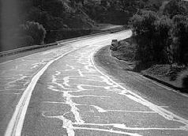
Гудрон более скользкий, чем асфальт

Вы едете на мотофестиваль, проходящий в другом штате. Вам не часто удается выбраться в долгое путешествие, поэтому вы наслаждаетесь поездкой. Дорога довольно старая, но повороты на ней простые, погоды теплая и сухая, и вы увеличиваете скорость. Вдруг вы видите какие-то странные темные линии на дороге. Видимо, ремонтники залили гудроном трещины в асфальте.
Когда вы входите в очередной правый поворот, заднее колесо внезапно соскальзывает. Прежде чем вы успеваете среагировать, мотоцикл падает, и вас выносит на встречную полосу. К счастью, встречная машина успевает затормозить и не наехать на вас.
Многие не отдают себе отчет, насколько скользким может быть гудрон, особенно если он свежий. Старайтесь не наезжать на него, особенно в поворотах. В описанной ситуации это невозможно, поскольку залитые трещины пересекают всю дорогу. Вам следовало снизить скорость и не сильно наклонять мотоцикл, как будто вы едете по мокрой дороге или по песку.

Поворот приезжего

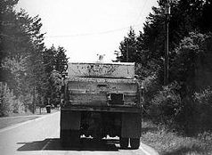
Держитесь как можно дальше от запутавшихся водителей
Вы приближаетесь к оживленному перекрестку с карманом для поворота налево. Перед вами едет машина с номерами другого штата. Водитель крутит головой во все стороны, наверное, он заблудился. Вы облегченно вздыхаете, когда он перестраивается в карман для поворота налево. Светофор загорелся зеленым и вы прибавляете газу.
И тут этот водитель решает ехать прямо и выезжает прямо через сплошную линию разметки на вас. Вам с трудом удается уклониться от столкновения, прижавшись к машине на правой полосе. Еще более трудно удержаться от незаконных действий по отношению к гостю вашего штата.
В данной ситуации у вас было право проезда, но тем не менее вы чуть не попали в аварию. Как только вы поняли, что водитель в машине рядом с вами заблудился, вам следовало держаться от него подальше. Вы могли сменить полосу, пропустить его подальше вперед, или обогнать его до перекрестка. В вашем случае водитель мог просто вас не видеть, или решить, что вы его уже обогнали. Так или иначе, никогда не ускоряйтесь при проезде перекрестка.

Дорожный триал

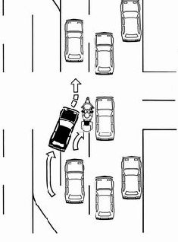
В промышленной зоне на дорогах много мусора

Вы едете на встречу с друзьями и уже опаздываете. А тут еще этот грузовик, что плетется перед вами на 40 милях в час, закрывая всю полосу. Ну все, с вас хватит. Вы смещаетесь к осевой, проверяете встречную полосу, включаете поворотник и идете на обгон.
Вдруг сбоку из ворот начинает выруливать фургон. Вы оттормаживаетесь и возвращаетесь на свою полосу, держась поближе к грузовику, чтобы не упустить следующую возможность для обгона. Через секунду грузовик резко виляет вправо. Оказывается, на дороге валяется бревно, оно уже прямо перед вами. Сделать что-либо вы не успеваете. Удар почти вырывает руль у вас из рук. Вам удается удержать байк и остановиться на обочине. Обе шины спущены и обода искорежены.
Как бы сильно вы не опаздывали, никогда не забывайте смотреть на дорогу. Особенно если вы едете по промзоне, где может валяться что угодно. Сократив дистанцию, вы сильно ограничили себе видимость и лишились возможности предпринять какие-то действия в случае опасности.
Держаться нужно на таком расстоянии, которое вы с текущей скоростью можете проехать не быстрее двух секунд. Но если вы едете за большим грузовиком или автобусом, который закрывает полнеба, держите четырехсекундную дистанцию.

Летающие покрышки

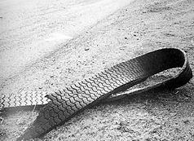
Опасайтесь кусков шин

Воскресный день вы решили провести на мотогонках. Кофры набиты газировкой и чипсами, не забыт также раскладной стульчик и сандалии – не разгуливать же весь день в мотоботах. По дороге ваши мысли крутятся вокруг достижений знаменитых гонщиков, и вы невольно увеличиваете скорость.
В пути вам постоянно попадаются грузовики, их что-то слишком много для воскресного дня. Зная, что у них огромная слепая зона, вы стараетесь не ехать рядом. Но вот один из них пошел на обгон и встроился прямо перед вами. Внезапно вы почувствовали запах горелой резины и услышали хлопок – одно из колес грузовика лопнуло.
Вы уже решили перестроится от него подальше, как тут от грузовика что-то оторвалось и полетело прямо на вас. Вы попытались уклониться, но оно ударилось в облицовку байка, потом в вас и исчезло позади. С трудом удержав равновесие, вы остановились на обочине. Облицовка разбита, правый кофр отвалился, вещи из него рассыпаны среди несущихся машин. Пройдя немного назад, вы нашли причину аварии – оторвавшийся кусок шины грузовика.
Очень опасно ехать за грузовиком, но иногда это неизбежно. В вашем случае вы могли заметить медленную машину перед ним, догадаться, что он пойдет на обгон и заранее перестроится. Но если грузовик все же оказался рядом с вами, немедленно увеличивайте дистанцию. На скоростных магистралях шины грузовиков часто перегреваются и разрушаются. Даже небольшого куска покрышки хватит, чтобы уронить мотоцикл или поранить его водителя. Если вы чувствуете запах или слышите хлопок шины – немедленно предпримите превентивные действия.

Касания в поворотах

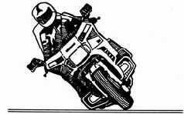
Почему байк высекает в повороте искры

Чаще вы путешествуете на своем турере по автомагистралям, но иногда съезжаете и на второстепенные дороги, чтобы полюбоваться открывающимися с них видами. Сегодня вы едете по такой дороге в компании, и ваши друзья едут гораздо быстрее, чем вы.
Ваш мотоцикл ничуть не хуже, но вы отстаете все больше и больше. Вы не можете проходить повороты так быстро, как они, поэтому вы сильнее ускоряетесь на прямых и позже тормозите, но все равно не можете их догнать.
И вот вы входите в очередной крутой поворот быстрее, чем нужно. Вам нажимаете на задний тормоз, несмотря на наклон мотоцикла. В этот момент раздается скрежет и мотоцикл отрывает шины от дороги. Чтобы не упасть, вы отпускаете тормоз и проходите поворот по более широкой траектории, захватив встречную полосу.
В описанной ситуации часть вины может лежать на байке. Если он нагружен, следует увеличить давление в шинах и поджать пружины подвески, чтобы она могла работать в середине своего диапазона. Кроме того, аксессуары, вроде кофров или защитных дуг, следует выбирать так, чтобы они не уменьшали возможный угол наклона.
На любом мотоцикле будет проще угнаться за товарищами, если правильно проходить повороты. Перед поворотом прижмитесь к осевой, чтобы зайти пошире. Тогда вам потребуется наклонять мотоцикл на меньший угол, а значит сцепление с дорогой будет больше. Оттормаживайтесь до того, как начнете наклонять байк. Скорость входа должна быть такой, чтобы вы могли потихоньку добавлять газ на всем протяжении поворота. Это позволит вам максимально увеличить сцепление шин с дорогой и стабилизировать клиренс наклоненного мотоцикла.

Скользкая ситуация

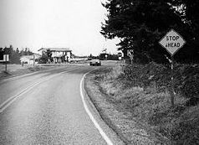
Следите за покрытием – нет ли песка и гравия

Сегодня прекрасный день, и вы отправляетесь покататься по второстепенным дорогам. Вы знаете, что на таких дорогах знаки попадаются не часто, а местные водители в основном не обращают на них внимания. Поэтому, завидев перед перекрестком «Стоп», вы решили полностью остановиться и как следует осмотреться.
Но стоило вам нажать на рычаг тормоза, как переднее колесо соскользнуло и байк рухнул, как подкошенный. Вы даже не успели сообразить, что случилось. И только потом вы поняли, что перекресток засыпан слоем гравия.
Смотрите не только на знаки, но и на дорогу. Если разметку плохо видно, это не обязательно значит, что она старая – возможно, дорога присыпана песком. Изменение цвета или текстуры поверхности скорее всего означает и изменение ее сцепных свойств. Если вы видите, что дорога присыпана гравием или песком, тормозите раньше и аккуратнее. Постарайтесь проложить траекторию по колее, которую накатали машины. При торможении на скользкой поверхности сначала выжмите сцепление и пользуйтесь одновременно передним и задним тормозами.

Срезанный поворот

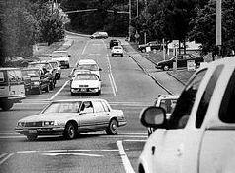
Берегитесь тех, кто срезает углы

Вы возвращаетесь домой из мотомагазина. Движение, как всегда по субботам, очень плотное. Ваш маршрут включает в себя левый поворот, который вы обычно совершаете на ближайшей улице. Но сегодня вам страшновато стоять посреди перекрестка в ожидании возможности повернуть, ведь какой-нибудь невнимательный водитель вполне может вас задеть. Вы решаете проехать чуть дальше и повернуть там, где левый поворот регулируется светофором.
Доехав до нужного перекрестка, вы увидели впереди белый пикап, водитель которого, похоже, заблудился. Вы приняли левее, чтобы оставить ему больше места, если он вдруг метнется в вашу сторону, и покатились стоп-линии, следя краем глаза за пикапом. Но не успели вы до нее доехать, как справа выскочила машина, которая поворачивала прямо через вашу полосу. Скорость была невысокой, вам удалось остановиться, но вы рассержены на водителя, срезавшего угол.
Вы мудро поступили, проехав пару лишних кварталов ради более безопасного поворота, и правильно делали, что следили за заблудившимся пикапом. Но вам нужно научиться видеть всю дорожную ситуацию целиком. Тогда вы сможете предсказать многие возможные опасности, вроде машин, поворачивающих налево с пересекаемой дороги. Многие водители срезают углы разметки на перекрестках, поэтому лучше останавливаться не на самой стоп линии, а чуть позади.

Падение на рельсах

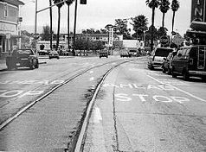
Будьте внимательны на улицах, по которым ходят трамваи

Вы не спеша едете по улице в поисках места, где можно перекусить. Движения почти нет, даже пешеходы куда-то подевались. Посреди улицы проложены трамвайные пути, плавно изгибающиеся на перекрестке, но вы не обращаете на них внимания, ведь самих трамваев не видно.
Увидев знак «Стоп», вы нажали на тормоз, и переднее колесо заскользило в сторону. Вы немедленно отпустили рычаг и попытались рулем спасти положение – безуспешно. Байк упал прямо посреди улицы.
Опасность трамвайных рельсов не в трамваях, которые по ним ходят, а в том, что они всегда очень скользкие и проходят вдоль вашей траектории. Никогда не тормозите, если хоть одно ваше колесо наехало на рельсу. В ситуации, изображенной на фотографии, вы можете принять вправо и остановиться на знаке, а потом пересечь рельсы под более тупым углом. Или же, поскольку эта улица с односторонним движением, аккуратно пересечь рельсы задолго до перекрестка и остановиться слева от них.
Помните, что сохранение равновесия возможно только если переднее колесо имеет сцепление с дорогой. При торможении на скользкой поверхности оно моментально заблокируется и соскользнет в сторону. Рулением вы не поможете, поскольку колесо не имеет сцепления с дорогой.

Левый поворот

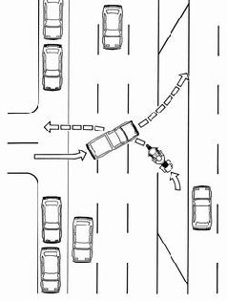
Немного паранойи никогда не помешает

Вы едете по широкой оживленной улице в большой торговый центр. Чтобы заехать на стоянку, вам нужно повернуть налево. Вы перестраиваетесь в карман и переключаетесь на пониженную передачу. Одновременно вы смотрите на встречных – их нет. Вы смотрите на въезд на стоянку, на предмет пересекающих его пешеходов – их тоже нет. Только на выезде стоит пикап и мигает левым поворотником. Вы смотрите на женщину за рулем, она смотрит на вас. Все в порядке, она вас видит и пропускает.
Но в тот момент, когда вы наклонили байк и стали поворачивать, пикап неожиданно выскакивает прямо перед вами и уносится прочь. Вы успеваете нажать на тормоза и избежать столкновения. Несмотря на все предосторожности, вы чуть было не попали в аварию.
Чтобы обезопасить себя от подобных ситуаций, нужно научиться предсказывать действия других водителей. Не надо смотреть на водителя, чтобы понять, видит он вас или нет. Лучше смотрите на колеса, чтобы уловить начало движения. Если вам что-то не нравится, лучше сразу чуть придавить передний тормоз. В таком случае, если придется экстренно тормозить, вам будет легче сохранить контроль над байком даже в повороте.

Мокрые кирпичи

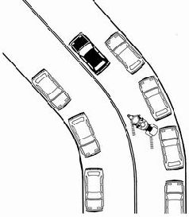
Кирпичи становятся очень скользкими, если на них попадает вода

Вы едете по старой части города после небольшого дождя. Обочины заставлены припаркованными машинами, которые могут тронуться в любой момент. Кто-то может повернуть налево прямо через вашу полосу. Вы знаете, что мокрая дорога очень опасна. Поэтому вы предельно внимательны и держите дистанцию побольше. Но когда мощеная улица начинает плавно изгибаться влево, переднее колесо начинает мотать из стороны в сторону. Вы инстинктивно закрываете газ и пытаетесь направить мотоцикл в поворот, но он заваливается на левый бок.
На мокрой дороге стоит быть особенно внимательным к покрытию, не забывая, конечно, и о прочих опасностях, вроде припаркованных машин. Мощеные улицы неплохо держат в сухом состоянии, но стоит пролиться небольшому дождю, как они превращаются в каток. Мельчайшие частицы глиняной пыли, выбитые шинами, смешиваются с водой и образуют скользкую пленку. Особенно опасны такие улицы в начале дождя.
В описанной ситуации вам следовало заметить мощеный участок заранее и постараться проехать его так, чтобы сцепление колес с дорогой было максимальным. Не закрывайте газ, это то же самое, что нажать на задний тормоз, а торможение только увеличивает вероятность потери сцепления с дорогой. Лучше притормозите перед поворотом, старайтесь не сильно наклонять байк, держите ровный газ и все будет хорошо.

Белый бордюр

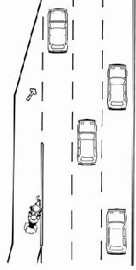
Относитесь к разметке, как к бордюрам

Наступил вечер, и вы решили прокатиться. Вы проверили на мотоцикле все лампочки и надели куртку со светоотражающими вставками, чтобы быть заметнее в темноте. При выезде на автостраду вы разогнались по специальной полосе, включили поворотник, огляделись и начали перестраиваться.
В этот момент руль вырывался у вас из рук. Вы попытались удержать байк, но он упал и заскользил на боку, высекая искры. К счастью, другие водители заметили вас и смогли остановиться.
Иногда разгонные полосы отделяются от остальных невысоким бордюром, поверх которого нарисована разметка. Перестраивайтесь там, где сплошная линия становится прерывистой, там бордюра точно нет. Будьте предельно внимательны при пересечении любой сплошной линии разметки. Даже если она чуть-чуть приподнята над дорогой, переднее колесо может попасть в ловушку. В такой ситуации контрруление невозможно, а значит равновесие удержать не получится.

Вобблинг

В чем проблема – в вас или в мотоцикле?

Два года назад вы приобрели подержанный байк и начали кататься. Поначалу все было хорошо, но теперь, когда вы почувствовали себя поувереннее и стали ездить более агрессивно, начались проблемы. В середине быстрых поворотов мотоцикл не держит траекторию и постоянно хочет то увеличить угол наклона, то распрямиться. В чем тут дело?
Никогда не пренебрегайте любыми странностями в поведении мотоцикла, старайтесь выяснить, в чем причина. В данном случае проблема может заключаться в изношенных подшипниках заднего маятника, в старых пружинах подвески или в неправильном давлении в шинах.
Однако, дело может быть и в ваших собственных навыках. Обратите внимание, как вы используете газ в поворотах. Если вы в наклоне закрываете газ или используете задний тормоз, вобблинг обязательно начнется, как только вы станете добавлять газ. Правильная тактика прохождения поворотов заключается в следующем. Замедляться до скорости входа нужно до того, как вы наклонили байк. В наклоне же следует плавно и непрерывно добавлять газ. Тогда работа подвески стабилизируется, байк станет более устойчивым и вам будет легче удержать траекторию.

Боковой ветер

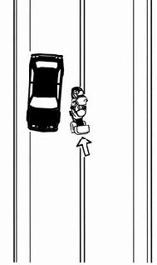
Контрруление – единственный способ справиться с порывами ветра

Вы так давно не катались, что решили выехать несмотря на прогнозы синоптиков, сулящие порывистый ветер. Вы проверили уровень масла, давление в шинах и облачились в дождевой комбинезон.
В городе вы ехали предельно внимательно, стараясь не попадать в мертвые зоны, отслеживая лужи масла и тех, кто поворачивает налево через вашу полосу. Вы ведь выехали покататься, а не заполнять полицейские формуляры.
Когда вы въехали на длинный и высокий мост, налетевший справа порыв ветра передвинул байк к осевой. Вы попытались наклониться, переместив вес своего тела, но не смогли сделать это достаточно быстро, и вас вынесло на встречную полосу. К счастью, водитель на ней смог отвернуть от лобового столкновения. Ветер стих, вы смогли вернуться обратно и перевести дух.
Контрруление – единственный способ справится с неожиданным порывом ветра. Никакое перемещение веса тела тут не поможет. Вам следовало сильно толкнуть от себя правую рукоятку руля, тогда байк наклонился бы вправо. Как только ветер стих, нужно было толкнуть левую рукоятку, чтобы поставить мотоцикл вертикально. Обязательно тренируйте контрруление, тогда вы сможете в любой опасной ситуации быстро наклонить байк.

Деревянный мост

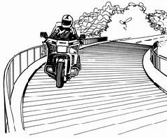
Мокрое дерево всегда очень скользкое

Вы едете по сельской дороге, рядом с которой проходит железная дорога. Иногда они пересекаются, тогда ваша дорога либо ныряет под рельсы, либо ведет на эстакады, мощеные деревом. Начинается дождь и вы решаете вернуться домой.
Въехав на очередную деревянную эстакаду, вы видите, что она слегка изгибается, но этот поворот ничуть не сложнее всех тех, что вы уже прошли сегодня. Однако в середине эстакады байк начинает переставлять. Усилием воли вы заставляете себя держать ровный газ и не трогать тормоза. Вы плавно выпрямляете мотоцикл и аккуратно проезжаете эстакаду. К следующему такому мосту вы относитесь более уважительно
Любое скользкое покрытие требует осторожности. А поскольку мокрое дерево скользкое как лед, осторожность должна быть максимальной. Проезжающие машины выбивают мельчайшие волокна древесины, которые, смешиваясь с дождем, образуют скользкую субстанцию. Ее может смыть только проливной дождь. Будьте особенно осторожны в самом начале дождя и по утрам, когда на мосту может лежать роса.

Строительные неприятности

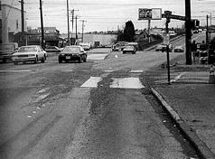
Участок дорожных работ требует специальной тактики

Оказывается, ездить на работу на мотоцикле гораздо приятнее и быстрее, чем на машине. Конечно, по утрам половина водителей ведут свои машины в полудреме, а остальные несутся сломя голову, чтобы не опоздать на работу. Но вы научились держаться подальше от одних, и уступать дорогу другим. А еще вы всегда внимательно следите за состоянием покрытия впереди и надеваете полную защиту.
Сегодня утром, подъезжая к сложному перекрестку, вы увидели, что на нем идут дорожные работы и полотно присыпано гравием. Кроме того, навстречу едет машина, которая вполне может повернуть налево. Поэтому вы закрыли газ, переключились на пониженную передачу, придавили передний тормоз и приготовились к полной остановке до начала гравийного участка. Однако машина проехала прямо, и вы снова добавили газу.
И тут заднее колесо начало мотать из стороны в сторону. Ваш инстинкт самосохранения чуть было не заставил вас закрыть газ и нажать на задний тормоз, но ежедневные поездки научили вас не делать резких движений в случае потери сцепления с дорогой. Вы плавно закрыли газ и байк стабилизировался. Оказывается, вы стали разгоняться, когда байк проезжал металлический лист, которым строители прикрыли участок снятого асфальта.
Такие листы могут быть скользкими из-за пролитого на них масла, а по утрам еще и из-за выпавшей росы. Какой бы сложной не была дорожная ситуация, всегда проезжайте их с повышенной осторожностью. Переключитесь на пониженную передачу и держите ровный газ, пока не съедете на асфальт.

